建设项目环境影响报告表
（生态影响类）

项目名称：叶县PC大道（G329舟鲁线兰南高速桥

至叶公大道段）加宽工程

建设单位（盖章）：叶县公路事业发展服务中心

编制日期： 2022年03月31日

中华人民共和国生态环境部制
一、建设项目基本情况
建设项目名称 | 叶县PC大道（G329舟鲁线兰南高速桥至叶公大道段）加宽工程
项目代码 | 2105-410422-04-01-120275
建设单位联系人 | 吴宣忠 | 联系方式 | 18895565625
建设地点 | 河南省平顶山市叶县
地理坐标 | 起点（113度24分50.670秒，33度36分52.972秒）  终点（113度22分12.197秒，33度37分5.6795秒）
国民经济行业类别 | E4812公路工程建筑 | 用地面积（m²）/长度（km） | 4.344km
建设性质 | □新建  改建  □扩建  □技术改造 | 建设项目申报情形 | 首次申报项目  □不予批准后再次申报项目  □超五年重新审核项目  □重大变动重新报批项目
项目审批（核准/备案）部门 | 叶县发展和改革委员会 | 项目审批（核准/备案）文号 | 叶发改审服〔2021〕210号
总投资（万元） | 34617.7366 | 环保投资（万元） | 502
环保投资占比（%） | 1.45 | 施工工期 | 18个月
是否开工建设 | 否  □是：
专项评价设置情况 | 无
规划情况 | 无
规划环境影响评价情况 | 无
规划及规划环境影响评价符合性分析 | 无
其他符合性分析 | 1、与产业政策符合性分析  本项目属于《产业结构调整指导目录（2019年本》中第一类鼓励类“二十四、公路及道路运输（含城市客运）”，项目属于“鼓励类”，因此符合国家产业政策。项目现已取得叶县发展和改革委员会批复，项目代码：2105-410422-04-01-120275，故本项目符合国家当前产业政策。  2、建设项目环境影响评价分类管理名录  对照《国民经济行业分类》（GB/T4754-2017），项目属于“E4812公路工程建筑”项目。根据《建设项目环境影响评价分类管理名录》（2021年版），本项目属于“五十二、交通运输业、管道运输业130，等级公路（不含维护；不含生命救援、应急保通工程以及国防交通保障项目；不含改扩建四级公路）”项目，本项目为扩建二级公路，里程4.344km属于“其他（配套设施除外；不涉及环境敏感区的三级、四级公路除外）”，应编制环境影响评价报告表。因此项目需编制环境影响报告表。  3、“三线一单”环境保护管理要求  ①生态保护红线  “生态保护红线”是生态空间范围内具有特殊重要生态功能必须实行强制性严格保护的区域。根据《平顶山市生态环保红线方案》已划定的结果，平顶山市生态保护红线总面积为1591.35平方公里，占国土面积比例为20.13%。主要分布于平顶山市西部外方山区、北部与郑州市、许昌市交界处、南部与南阳市交界处、中部白龟山水库周边、汝河沿线和南水北调中线干渠沿线。其中叶县共涉及3个生态保护红线，分别为南水北调中线水源涵养生态保护红线、桐柏山水源涵养、生物多样性生态保护红线和外方山生物多样性、水源涵养生态保护红线。  本项目位于河南省平顶山市叶县G329舟鲁线兰南高速桥至叶公大道段，不在叶县生态保护红线区域。  ②生态环境准入清单  本项目位于河南省平顶山市叶县，查阅《河南省生态环境准入清单》，本项目涉及的环境管控单元为叶县一般管控单元，环境要素类别为水环境一般管控区。项目与叶县一般管控单元生态环境准入符合性分析详见下表。  表1-1 项目与生态环境准入清单相符性分析一览表  由上表分析可知，项目建设符合生态环境准入清单管理要求。  ③资源利用上线  项目为城市道路项目，不涉及能源和用水，用地利用已存在的水泥路及土路，符合资源利用上线的要求。  ④环境质量底线  根据《河南省“三线一单”研究报告》和《河南省“三线一单”文本》中环境质量底线及环境分区管控要求，河南省水环境管控分区共1528个，其中优先保护区523个，面积11940.52km²，占全省面积比例约7.2%；重点管控区463个，面积18745.20km²，占全省面积比例约11.31%；一般管控区542个，面积135050.41km²，占全省面积比例约81.49%。大气环境重点管控区包括大气环境的高排放区、弱扩散区、受体敏感区及布局敏感区四大类，最后划定的大气环境重点管控区按照受体敏感区＞高排放区＞布局敏感区＞弱扩散区的原则，对重叠区域进行聚合处理。河南省重点管控区739个，面积约42731.06km²，占河南全省面积的25.78%，其中受体敏感区、高排放区、布局敏感区、弱扩散区占河南全省面积的比例分别为4.73%、6.81%、12.12%和12.42%；在聚合处理大气环境优先管控区和重点管控区后，河南省大气环境一般管控区121个，面积约为109520.89km²，占全省面积的66.08%。全省土壤环境共划定优先保护区158个，面积82839.7km²，占全省面积的49.98%；重点管控区3176个，其中面状管控区245个、点状管控区2931个，面积1931.54km²，占全省面积的1.17%；一般管控区158个，面积80964.88km²，占全省面积的48.85%。  经调查，本次改建项目选址位于叶县城镇重点单元和叶县大气重点单元。本项目属于城市道路项目，运营期污染仅为道路汽车尾气和噪声，经预测符合大气环境要求。由此可知，本项目建设符合环境质量底线要求。  4、与《河南省2020-2021年秋冬季大气污染综合治理攻坚行动方案》相符性分析  三、全面完成打赢蓝天保卫战重点任务  3.提升移动源监测监管能力。建立完善“天地车人”一体化的机动车排放监控系统，利用道路遥感监测、排放检验机构联网、重型柴油车远程排放监控、以及路检路查和入户监督抽检，对柴油车开展全天候、全方位监控，2020年年底前，各地在重要物流通道建成空气质量监测站，重点监控评估交通运输污染情况，并与生态环境部门联网。  4.强化非道路移动机械管理。加快推进非道路移动机械编码登记及定位系统安装工作，严格落实便民利民要求，严禁在编码登记过程中乱收费；加大执法检查力度，组织开展禁用区非道路移动机械监督抽测，对非道路移动机械信息采集、环保号牌核发等情况进行监督检查，未履行信息采集、环保号牌核发的机械，施工单位一律不得租赁、使用，开展按照《河南省工业炉窑大气污染物排放标准》（DB41/1066-2015）要求，实施工业炉窑大气污染综合治理。加快淘汰落后产能和不达标工业炉窑，实施燃料清洁低碳化替代。依法取缔燃煤热风炉，基本淘汰热电联产供热管网覆盖及化学品等挥发性有机液体储罐排查，建立管理清单。  （十）落实扬尘污染管控措施。紧紧围绕建筑施工、交通运输、矿山开采、农业耕作等关键领域，健全标准规范，强化制度执行，切实管住扬尘污染源头。加强施工扬尘控制，严格执行施工过程“六个百分之百”，严格落实城市建成区内“两个禁止”（禁止现场搅拌混凝土和禁止现场配置砂浆）要求，加快“两个禁止”综合信息监管平台建设工作，实现储运设备联网接入“两个禁止”平台，实行动态监管。发挥建筑垃  圾大数据监管平台的作用，建立渣土清运车辆复核常态化机制，鼓励各地继续推动实施“阳光施工”“阳光运输”，将扬尘管理工作不到位的不良信息纳入建筑市场信用管理体系，情节严重的，列入建筑市场主体“黑名单”。强化道路扬尘管控，提高城市道路水洗机扫作业比例，加大各类工地、物料堆场、渣土消纳场等出入口道路清扫保洁力度。加强堆场扬尘污染控制，全面推进大型煤炭和矿石码头堆场、干散货码头物料堆放场所围挡、苫盖、自动喷淋等抑尘设施，以及物料输送装置吸尘、喷淋等防尘设施建设。各城市平均降尘量不得高于9吨/月·平方公里，不断加严降尘量控制指标，实施网格化降尘量监测考核。  本项目属于公路制造项目，项目施工工地采取周边围挡、物料堆放覆盖、路面硬化、出入车辆清洗、渣土车辆密闭运输、洒水抑尘等措施，在此基础上，能有效降低扬尘污染。项目的建设符合《河南省2020-2021年秋冬季大气污染综合治理攻坚行动方案》中相关标准要求。  5、与《平顶山市污染防治攻坚战领导小组办公室关于印发平顶山市2021年大气、水、土壤污染防治攻坚战和农业农村污染治理攻坚战实施方案的通知》（平攻坚办〔2021〕37号）相符性分析  严格行业准入。全面落实生态保护红线、环境质量底线、资源利用上线和生态环境准入清单“三线一单”要求，对国家和我省明确要求淘汰的产业、装备和工艺，坚决避免出现边淘汰边建设的现象，巩固落后产能淘汰工作成效，推进高质量发展。  紧紧围绕建筑施工、交通运输、矿山开采、农业耕作等关键领域，健全标准规范，强化制度执行，切实管住扬尘污染源头。加强施工扬尘控制，严格执行施工过程“六个百分之百”，严格落实城市建成区内“两个禁止”（禁止现场搅拌混凝土和禁止现场配置砂浆）要求，加快“两个禁止”综合信息监管平台建设工作，实现储运设备联网接入“两个禁止”平台，实行动态监管。发挥建筑垃圾大数据监管平台的作用，建立渣土清运车辆复核常态化机制，鼓励各地继续推动实施“阳光施工”“阳光运输”，将扬尘管理工作不到位的不良信息纳入建筑市场信用管理体系，情节严重的，列入建筑市场主体“黑名单”。强化道路扬尘管控，提高城市道路水洗机扫作业比例，加大各类工地、物料堆场、渣土消纳场等出入口道路清扫保洁力度。加强堆场扬尘污染控制，全面推进大型煤炭和矿石码头堆场、干散货码头物料堆放场所围挡、苫盖、自动喷淋等抑尘设施，以及物料输送装置吸尘、喷淋等防尘设施建设。  本次改建项目运输采用货车运输，项目施工工地采取周边围挡、物料堆放覆盖、路面硬化、出入车辆清洗、渣土车辆密闭运输、洒水抑尘等措施，在此基础上，能有效降低扬尘污染，施工期加强施工扬尘控制，严格执行施工过程“六个百分之百”，改建项目符合《河南省2020-2021年秋冬季大气污染综合治理攻坚行动方案》相关要求。
  管控单元名称 | 管控要求 |  | 项目情况 | 符合性
  叶县一般管控单元 | 空间布局约束 | 1、严格控制新建高VOCs排放的工业企业；大力推动低（无）VOCs原辅材料生产和替代，全面加强无组织排放管控，强化精细化管理，提高企业综合效益 | 本次建设项目不属于工业建设项目，为城市道路项目，属于城市基础设施项目，不在生态保护红线范围内 | 符合
  叶县一般管控单元 | 空间布局约束 | 2、新建或扩建城镇污水处理厂必须达到或优于一级A排放标准 | 本次建设项目不属于工业建设项目，为城市道路项目，属于城市基础设施项目，不在生态保护红线范围内 | 符合
  叶县一般管控单元 | 污染物排放管控 | 禁止使用不符合国家标准和本省使用要求的机动车船、非道路移动机械用燃料 | 本次改建项目所用非道路移动机械符合国家标准和本省使用要求 | 符合
  叶县一般管控单元 | 环境风险防控 | 以跨界河流水体为重点，加强涉水污染源治理和监管，建立上下游水污染防治联动协作机制，严格防范跨界水环境污染风险。 | 本次改建项目施工期废水经沿路公共化粪池处理后进入城市管网 | 符合
  叶县一般管控单元 | 资源开发效率要求 | 加强水资源开发利用效率，提高再生水利用率，城镇污水处理厂中水回用率达到30%。 | 项目为城市道路项目，施工期用水和生活用水。 | 符合

二、建设内容
地理位置 | 项目所在流域：项目位于河南省平顶山市叶县，淮河支流沙颍河水系，属于淮河流域。  项目建设内容：叶县PC大道（G329舟鲁线兰南高速桥至叶公大道段）加宽工程为东西走向，起点位于兰南高速桥东200米处（起点桩号：K1386+550），向西利用现有桥梁下穿兰南高速后与在建G234兴阳线交叉，继续向西途经后王社区、叶县产业集聚区，止于叶公大道（终点桩号：K1390+894.567）。路线全长4.344km，项目道路等级为二级公路兼具城市道路功能，设计速度60公里/小时。起点至在建G234兴阳线采用单幅路，双向两车道，横断面布置为1.5米土路肩+12米行车道+1.5米土路肩。在建G234兴阳线至叶公大道采用三幅路，双向六车道，横断面布置为3.5米人行道+5.5米非机动车道+3.5米绿化带+22.5米行车道+3.5米绿化带+5.5米非机动车道+3.5米人行道，道路红线宽度为47.5米。
项目组成及规模 | - 主要技术指标和工程数量  现有叶县PC大道（G329舟鲁线兰南高速桥至叶公大道段）为二级公路，叶县产业集聚区以东原路基宽15m，路面宽12m，双向四车道，叶县产业集聚区至叶公大道段原路基宽31m、路面宽21m，沥青混凝土路面。  扩建后叶县PC大道（G329舟鲁线兰南高速桥至叶公大道段）为二级公路，设计时速60km/h，道路工程40m，双向六车道，其中机动车道宽度22.5m，两侧慢行道各5.25m，人行系统各3.5m，两侧增设绿化廊道3.75m，道路采用沥青混凝土结构。  本项目作为G329舟鲁线的一部分，是构成连接叶公大道、G234兴阳线、待建 S228卫新线的交通运输网络，充分发挥干线公路的作用，缓解目前叶县东部大型企业交通运输问题，对扩大叶县对外交流，实现社会经济的快速发展，都具有十分重要的意义。叶县PC大道（G329舟鲁线兰南高速桥至叶公大道段）加宽工程的建成将促进叶县地方支柱性企业的发展，加快沿线的社会经济的发展，改善群众出行的条件，为全面建设小康社会提供了重要的基础设施，使县（区）间交通情况得到根本的改善。项目工程设计量见表2-1。  表2-1 主要工程实物量（初步设计量）  表2-2 项目组成一览表  - 交通量预测  选择2024年（第1年）、2030年（第7年）、2038年（第15年）三个特征年进行预测分析。根据工可报告中对项目区现有公路的调查结果。拟建公路各特征年车型比、交通量预测结果见表2-3～表2-4。  表2-3 项目各特征年车型比例（%）  表2-4 拟建工程各特征年交通量预测结果 单位：pcu/d  表2-5 特征年交通量预测一览表
  序号 | 分项工程名称 | 单位 | 数量
  1 | 路基填方 | m³ | 135090
  2 | 路基挖方 | m³ | 141900
  3 | 抛石挤淤 | m³ | 16132
  4 | 填筑砂砾石 | m³ | 28061
  5 | 填筑路床 | m³ | 90058
  6 | 路床挖方 | m³ | 61707
  7 | 雨水管道（Ⅱ级承插式钢筋砼管） | m | 6649
  8 | 污水管道 | m | 4013
  9 | 给水管道（球墨铸铁管K9级） | m | 2318
  10 | 回填中粗砂 | m³ | 33984
  11 | 砖砌雨水检查井 | 座 | 122
  12 | 现浇混凝土污水检查井 | 座 | 112
  13 | 给水管道砖砌井 | 座 | 31
  14 | 路基防护工程 | m³ | 3039
  15 | 线外预制箱涵 | m | 126
  16 | 北侧暗渠 | m | 2873
  17 | AC-13C改性沥青混凝土上面层 | m² | 123123
  18 | AC-16C改性沥青混凝土下面层 | m² | 35873
  19 | AC-20C改性沥青混凝土下面层 | m² | 87250
  20 | 18cm4.5%水泥稳定碎石基层 | m² | 135551
  21 | 18cm4.0%水泥稳定碎石底基层 | m² | 95454
  22 | 6cm厚人行道环保透水砖 | m² | 15235
  项目类型 |  |  | 建设内容及规模 | 备注
  主体工程 | 路基工程 |  | 项目全线4.344km，设计速度60km/h，填方边坡采用1：1.5；挖方边坡采用1：1，本项目周边配套设施将在道路施工后陆续开工，填方段坡底设计临时用土质排水沟。路基宜选用级配较好的粗粒土作为填料，填土前应将原地表进行清理，整平压实。 | /
  主体工程 | 路面工程 |  | 全线采用沥青砼路面，双向六车道，沥青混凝土路面，人行道面层采用面包砖。机动车道路面结构：3cm细粒式SBS改性沥青混凝土（AC-13C）+粘层+5cm中粒式沥青混凝土（AC-20C）+乳化沥青（ES-2）下封层厚0.6cm，满铺玻纤格栅，透层+20cm5%水泥稳定碎石基层+30cm10%石灰土底基层。人行道结构：6cm人行道面包砖（强度等级C20）+3cm（1：4）水泥砂浆+15cmC20水泥混凝土现浇+10cm级配碎石。无障碍设计：为方便残疾人及行动不便的行人，全线人行道依据有关规范设置盲道及无障碍坡道。 | /
  主体工程 | 桥梁工程 |  | 无 | /
  主体工程 | 排水防护工程 |  | 排水工程包括路基排水、路面排水 | /
  主体工程 | 交叉工程 |  | 平面交叉54处：与市政路平面交叉5处、与等级路平面交叉1处、与非等级路平面交叉48处（村道、厂区入口等） | /
  主体工程 | 涵洞工程 |  | 无 | /
  临时工程 | 施工场地 |  | 本项目不单独设置施工营地，租用道路沿线现有的居民房屋。 | /
  临时工程 | 施工便道 |  | 施工便道共0.56km | /
  临时工程 | 弃渣场 |  | 本项目土方由开发区统一调配，不设置弃土场。 | /
  配套工程 | 交通工程 |  | 交通标志、标线等 | /
  配套工程 | 照明工程 |  | 本次设计道路照明采用金属柱灯，半截光型一体化灯具，光源采用高压钠灯，交错布置在人行道上，普通路灯功率为P=250W+150W，纵向间距30m，灯具安装高度为8m，位于道路交叉口处布置中杆灯，杆高10m，功率P=3×400W。路灯及电缆布置在绿化带中。 | 新建
  配套工程 | 管道工程 |  | 根据项目工程纵断面，道路设计坡度较大，现状雨水管道为DN600，污水管道为DN400，因此本次设计雨水管道最大为DN600，污水管道为DN400。污水管道布置在道路西侧，距道路中心线4米，雨水管道布置在道路中心线下。其他管线位置以规划局确定为准。新建道路的雨、污水预留管一律作出路幅外2米处，管端均设检查井。新建雨水预留支管管径为D600；污水预留管管径为DN300-DN400。  新建道路的雨、污水预留管一律作出路幅外，管端均设检查井。雨水口：采用偏沟式单箅和双箅雨水口，雨水口采用带防盗合页的球墨铸铁壁圈、箅子，雨水口连接管采用d400承插口混凝土管（Ⅱ），i=1%坡向检查井，起点覆土不小于0.7米。 | 新建
  配套工程 | 景观环境工程 |  | 公路两侧种植行道树，在边坡开挖处进行绿化处理，同时做好景观设计 | /
  环保工程 | 施工期 | 废气 | 施工场地设置不低于2.5m高围挡，沥青混凝土摊铺采用全封闭沥青摊铺车，施工场地定期清扫、并洒水抑尘，临时材料与设备堆放处表面设置篷布遮盖，材料运输车辆禁止超载且车厢表面应采取遮盖措施。 | /
  环保工程 | 施工期 | 废水 | 施工期依托现有公共化粪池 | /
  环保工程 | 施工期 | 噪声 | 合理安排施工工序与时间，禁止午间（12:00~14：00时）和夜间（22:00~06:00时）施工，施工现场在靠近敏感目标一侧设置移动声屏障。 | /
  环保工程 | 施工期 | 固废 | 建筑垃圾一部分回收利用，一部分用作附近城区填洼使用，生活垃圾由当地环卫部门统一收集处理。 | /
  环保工程 | 施工期 | 生态 | 减少临时占地，临时占地生态恢复、水土保持措施等 | /
  环保工程 | 营运期 | 废气 | 运营期加强道路路面、交通设施的养护管理，保障道路畅通，提升道路的整体服务水平。 | 新建
  环保工程 | 营运期 | 废水 | 设置完善的路面和路基排水系统。 | 新建
  环保工程 | 营运期 | 噪声 | ①加强道路管理措施；②噪声超标的敏感点安装通风隔声窗；③运营期对部分路段采取限速并后续进行跟踪监测的措施④制定噪声污染规划控制建议。 | 新建
  环保工程 | 营运期 | 固废 | 运营期固废主要为路面垃圾，由当地环卫部门统一清运处理 | 环卫处理
  环保工程 | 营运期 | 环境风险 | 事故应急预案编制、人员培训、应急抢救设备和器材、应急演练 | 新建
  路段 | 特征年 | 小型车 | 中型车 | 大型车
  起点至终点 | 2024年 | 71.31 | 12.81 | 15.88
  起点至终点 | 2030年 | 71.89 | 13.46 | 14.65
  起点至终点 | 2038年 | 72.73 | 14.18 | 13.09
  路段 | 时段 | 2022年 | 2028年 | 2036年
  起点至终点 | 全天（pcu/d） | 4100 | 7146 | 10972
  起点至终点 | 昼间（pcu/h） | 231 | 402 | 617
  起点至终点 | 夜间（pcu/h） | 51 | 89 | 138
  预测路段 | 预测年份 | 昼间小时车流量（辆/时） |  |  | 夜间小时车流量（辆/时）
  预测路段 | 预测年份 | 小型车 | 中型车 | 大型车 | 小型车 | 中型车 | 大型车
  起点至终点 | 2024年 | 164 | 20 | 15 | 37 | 4 | 3
  起点至终点 | 2030年 | 289 | 36 | 24 | 64 | 8 | 5
  起点至终点 | 2038年 | 422 | 49 | 49 | 94 | 11 | 11

总平面  及现场  布置 | 1、路基工程  （1）路基标准横断面  按照《城市道路路线设计规范》（CJJ193-2012）要求，项目道路等级为二级公路兼具城市道路功能，设计速度60公里/小时。起点至在建G234兴阳线采用单幅路，双向两车道，横断面布置为1.5米土路肩+12米行车道+1.5米土路肩。在建G234兴阳线至叶公大道采用三幅路，双向六车道，横断面布置为3.5米人行道+5.5米非机动车道+3.5米绿化带+22.5米行车道+3.5米绿化带+5.5米非机动车道+3.5米人行道，道路红线宽度为47.5米。布置见下图：

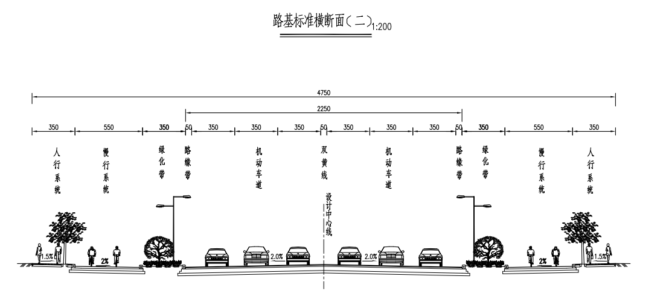

图2-1 标准横断面图
总平面  及现场  布置 | （2）路基、路面排水  路基路面排水采用边沟、排水沟、截水沟、引水沟、渗沟等组成综合排水系统，对水流进行控制、分流和疏导，使路基不受侵害。同时路基路面排水与当地排灌系统有机结合起来，既要保证路基路面排水的需要，又不能影响农田灌溉，更不能将水流直接排入农田或造成水土流失和水源污染。  （3）路基防护  路基防护主要依据工程地质、水文条件及填挖高度分别处理，路堤通过水塘、水库及受洪水浸淹地段设置浆砌片石护坡，对自然横坡陡坡、填高较高路段，为收缩坡脚，增强路堤稳定，设置重力式路肩挡土墙或路堤式挡土墙，其他路堤采用草皮护坡和骨架护坡。  填方边坡高度H≤10m时，边坡坡率为1：1.5；填方边坡高度H>10m时，在8m处边坡，上部边坡坡率为1：1.5，下部为1：1.75，其间设2m宽的平台。挖方路基边坡按8m分级，两级边坡之间设2m宽的平台，边坡坡率根据地质条件确定。  当路堤边坡高度不超过4m时，边坡防护采用植草或铺草皮、三维网植草等合理的形式。当路堤边坡高度超过4m时，边坡防护进行植草或铺草皮、三维网植草、拱架防护、菱形格网防护、六菱形砼预制块防护等多方案比较，在选择合理形式的同时，力求自然、美观、多样化，并与沿线的自然景观协调。  2、路面工程  按照《城市道路路线设计规范》（CJJ193-2012）要求进行设计。  机动车道路面结构组成如下：  SBS改性沥青（AC-13C）上面层 4cm  沥青混凝土（AC-25C）下面层 6cm  改性乳化沥青粘层 0.6kg/m²  乳化沥青透层 /  改性乳化沥青稀浆封层 0.6cm  水泥稳定碎石（水泥剂量4.5%）底基层 18cm  水泥稳定碎石（水泥剂量4.5%）底基层 18cm  水泥稳定碎石（水泥剂量4.0%）底基层 18cm  挖除66cm厚旧路面结构层 /  土层总厚度 66cm  非机动车道路面结构组成如下：  彩色AC-10（C）沥青混凝土面层 3cm  改性乳化沥青粘层 0.6kg/m²  中粒式沥青混凝土AC-16C 5cm  改性乳化沥青稀浆封层 /  乳化沥青透层 /  水泥稳定碎石（水泥剂量4.5%）底基层 18cm  水泥稳定碎石（水泥剂量4.0%）底基层 18cm  土基总厚度 44cm  人行道路面结构组成如下：  人行道环保透水砖 6cm  行进盲道砖 /  1:5干硬性水泥砂浆卧底 3cm  C20透水混凝土 15cm  垫砂砾石层 10cm  土基总厚度 31cm  路缘石及平石工程如下：  芝麻灰花岗岩路缘石（99.5×25×35） 1层  芝麻灰花岗岩路缘石（99.5×5×35） 1层  C30混凝土路缘石（99.5×15×25） 1层  花岗岩平石（49.5×30×10） 1层  花岗岩平石（49.5×20×10） 1层  M7.5水泥砂浆 1层  C15砼垫层及靠背 1层  拆除圬工程如下：  拆除现状路缘石 /  拆除现有人行道圬工 /  拆除沿路商户硬化圬工 /  硬化地坪（18cmC25混凝土） /

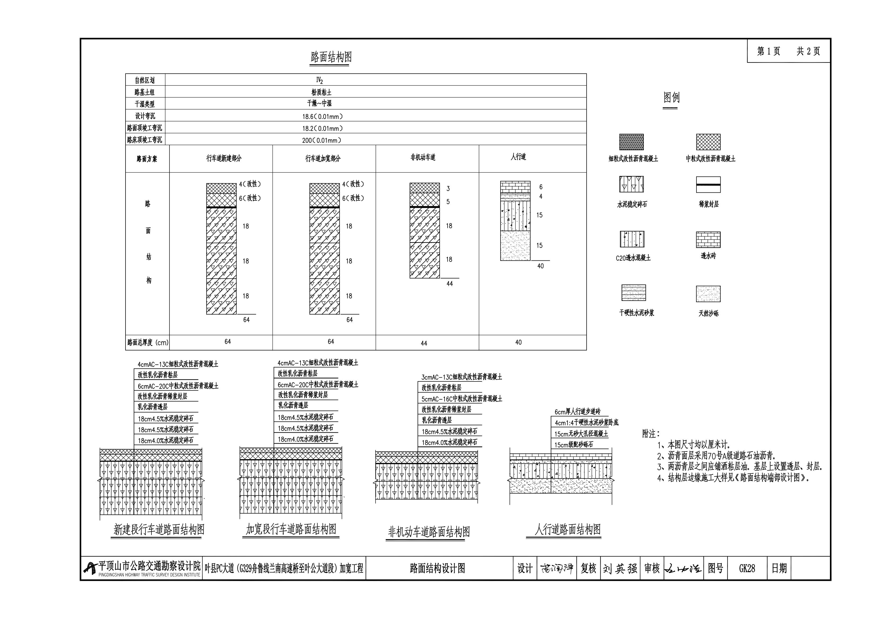
图2-2 路面结构图

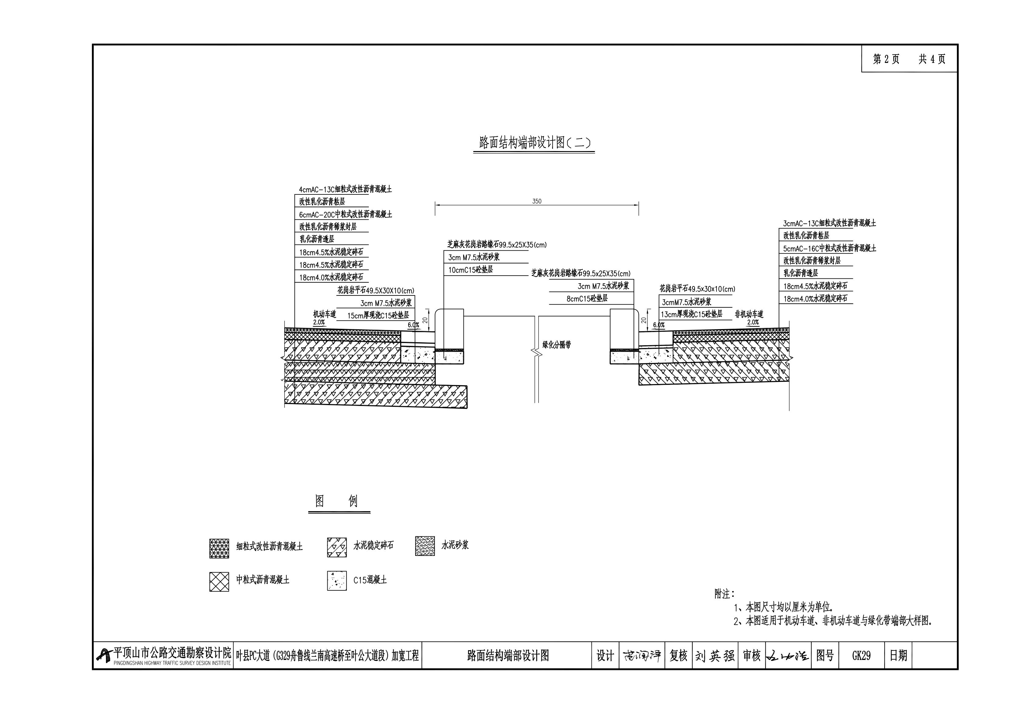
图2-3 路面结构端部图

总平面  及现场  布置 | 3、交叉工程  与拟建项目相交道路有与市政路平面交叉5处（下穿兰南高速），与等级路平面交叉1处（叶公大道），与非等级路平面交叉48处，均采用平交形式。  4、排水及管线综合工程  ①轴线测设  轴线测设：根据设计图测设管道中心线和检查井中心位置，设立中心桩。管道中心线和检查井中心位置经复核后方可在施工中使用。根据施工管道直径大小，按规定的沟槽宽度定出边线，开挖前用石灰划线来控制。  标高测设：根据需要沿施工范围加密测放临时水准点，临时水准点应设置在相对稳定的位置，沿线每隔100m设置一个。临时水准点设置后，要统一编号，在图纸上标明，经复核无误方可使用。并根据施工进度定期复测，按每月一次的频次复核。  ②管道施工  本工程的管道工程主要是雨污水管道，具体工作内容包括雨污水管、检查井、雨水口、等。  雨水管网工程：道路两厢主要为农林用地、产业集聚区工业用地，根据路网规划，会有多条规划道路与本路连接，因此，作为镇中干线道路，考虑规划道路雨水汇入雨水网，设DN1500雨水管可满足管道输水能力要求，雨水最终排至灰河。  污水管网工程：在本次工程设计中，管径采用DN1000钢筋混凝土管，主要考虑使污水保持稳定流动，不致淤积，便于养护清淤，并为远期水量的增加预留适当的空间，拟建项目长4036m，污水自西南向东北排放，最终进入规划的污水处理厂。

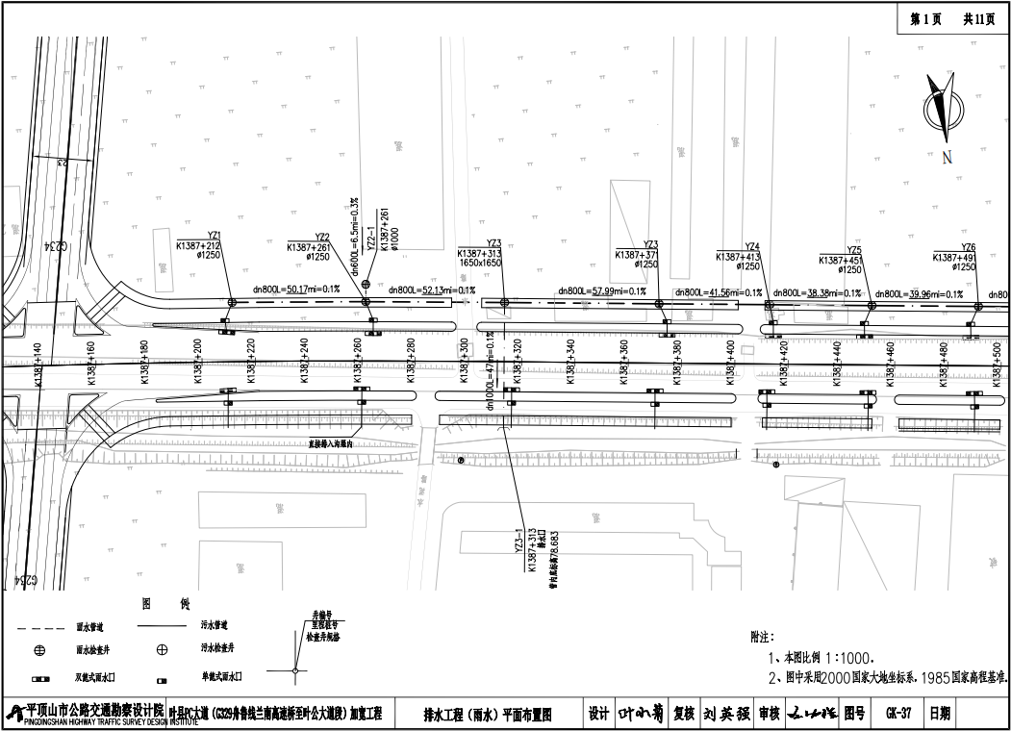

图2-4 排水工程（雨水）平面布置图

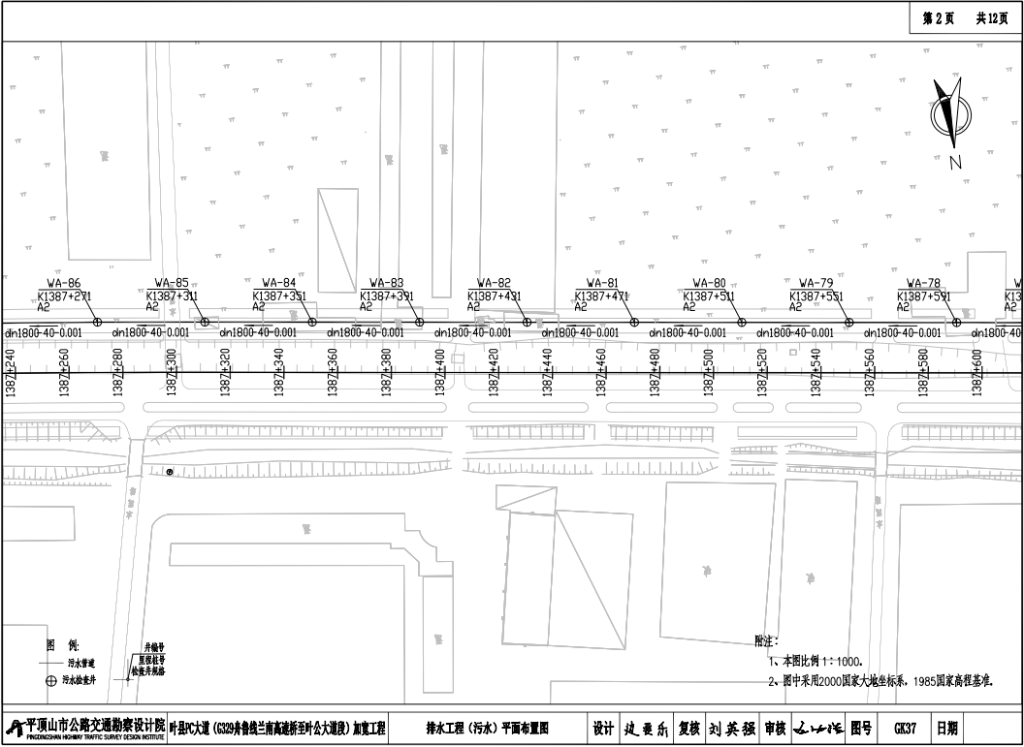

图2-5 排水工程（污水）平面布置图

总平面  及现场  布置 | 5、照明工程  照明采用普通双臂路灯，双侧对称布置，路灯在道路两侧绿化分隔带处装设。照明光源功率为200/75WLED灯，灯具为半截光型。灯杆安装高度12/8m，臂长 2.0/1.5m，仰角11°。照明灯杆间距为35m，灯杆中心距路缘石1.0m。照明横断面图如下：  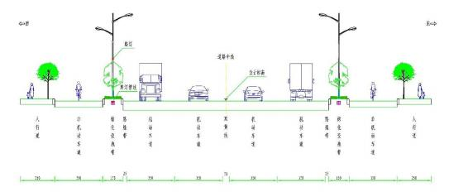  图2-6 路灯工程设计效果图  6、绿化工程  由于道路绿化区域常年处于高速行驶的车流中，污染严重，植物生长环境恶劣。因此，选择的植物品种应适宜当地自然条件、土壤条件，且耐旱、耐修剪、抗严寒、抗污染。  道路绿化既保证景观效果，也保障道路上的人、车安全。利用植物做诱导，达到防眩遮光，引导路线的目的。绿化风格统一中求变化，避免单调，呆板的景观引起驾驶人视觉疲劳，也避免过于缤纷的植物色彩分散驾驶人员的注意力，影响驾驶安全。本项目绿化设计行道树法桐，多层次立体复层种植，创造植物群落的整体美。  结合绿化的景观效果、安全效果和本项目横断面，两侧绿化带宽设施带按照6m株距交错种植行道树法桐，人行道内侧按6m间距设置1米矩形绿化池。  7、工程永久占地与拆迁安置  （1）工程占地  本项目全线永久总用地面积约349.56亩，其中，老路占地233.60亩，新增占地115.96亩。  （2）工程拆迁  项目扩宽工程沿原道路两侧进行施工，拆除临时建筑平方988m²、楼房195m²、简易房360m²、骨架塑料薄膜顶3150m²，拆除工程均已协商到位。拓宽工程拆除高压线杆10Kv（单杆）42根、低压线杆8根、单悬臂灯杆（8m）83根、电线（钢绞铝线）3根总长度2700m、通信线杆20根、电缆3根总长度1100m，绿化杂树拆除若干。  （4）取土场  本工程无外借土石方，不设置取土场。  （5）土方工程  经土石方流向平衡分析，全线挖方总量为20.3607万m³，填方13.509万m³，弃方6.8517万m³。  8、筑路材料及运输条件  （1）沿线筑路材料  土料：区内部分路段残坡积厚度较大，土层类型多为限粘土，这些土层一般为硬塑～坚硬状，局部可塑，一般不具膨胀性，承载比普遍较高，直接作为路堤填料。  石料：片石、块石，用于水泥混凝土路面的碎石可从路线附近的石料场购入。  砂、砾：本地的砂、砾、卵石材料储量较丰富，可沿线就地购买。  钢材、木材、沥青：业主可根据市场情况，选择信誉好、质量可靠的生产厂家和厂商，采用订购的方式购买，亦可采用招标方式购买。  水泥、石灰：可在周边区域等地购买。  公路外购商品沥青和商品混凝土，不另设沥青拌合站和混凝土搅拌站。  （2）外购材料及运输条件：沿线区域内交通网络发达，路线与叶公大道、S241及其他乡村公路相交，交通方便，外购材料基本都可以直接运输抵达工地。
施工方案 | 1、施工方案  施工阶段将进行路基、平面交叉地建设，施工期会产生废气，施工噪声、施工废水、施工固废等，将对沿线的生态和居民的生活环境产生一定的影响。施工期工艺流程见图2-7。  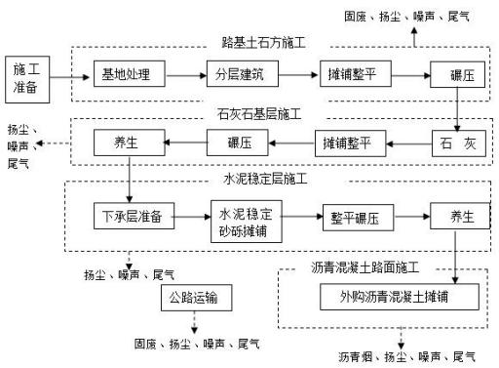  图2-7 项目施工工艺流程  （1）施工时序  项目不涉及桥梁工程，工程开工前半年首先完成路基、路面及排水及防护工程等主体工程，工期后半年完成照明工程、绿化工程等市政配套道路工程建设。  （2）工前准备工作  在开工前，现场施工测量，包括导线、中线及高程，水准点的测量。  （3）基底清理  地基为耕地或松土时，松土厚度不大于0.3m，将原地面碾压夯实，如松土厚度大于0.3m，将松土翻开，分层回填压实。地面横坡大于1:5时，按规范要求挖台阶施工，台阶宽度不小于1m，地面坡度较小时，采用推土机就地平整后，重型振动压路机压实，经检测合格后即可填筑路基。  （4）路基填筑  试验段：路基施工前，选择200-500m地段作为实验段，通过实验确定含水量控制范围、松铺厚度和碾压机械配套、组合及碾压变数，为大面积施工提供控制参数。  方向：根据设计图纸确定填筑范围，放出填筑边界线。  摊铺：按压实实验确定的松铺厚度及运土车辆的运量定出土距离。先用推土机粗平后，压路机静压一遍，暴露出潜在的不平后，再用平地机细平。细平后，压路机根据试验确定的压实遍数进行振动碾压，先两边后中间，先静后振。  （5）路堑土方开挖  开挖前先挖好截水沟，保证排水通畅，并排除路堑范围的积水。采用逐层顺坡开挖方法，推土机沿纵向顺坡推土，挖掘机或装载机装土，汽车运至填方地段或弃土场。  （6）碎石基层施工  施工准备：基层采用稳定土拌和设备集中拌和；清理下承层顶面的浮土、松散层及杂物，应尽量露出硬面；质检部门组织检查下承层的压实度、平整度、高程、宽度、厚度、横坡，并进行交接；上层开铺前应对下承层进行洒水润湿，以增强上下层的结合。  测量放样：放出道路中线、下承层边线，选定测断面及观测点位置。  摊铺：碎石摊铺，采用挖掘机施工。保证摊铺质量，机动车道使用两台挖掘机前后梯队作业。摊铺时严格控制好松铺系数，人工实时对缺料区域进行补整和修边；开始摊铺前先将接头处已成型的碎石基层切成垂直面或将头处的碎石耙松，并由专人指挥运输车辆卸料。  挖掘机在摊铺前应将熨平放。并跟踪测量，检测标高、横坡度、厚度，发现问题及时调整。  碾压：整平完成后首先用振动压路机由路边缘起向路中心碾压（超高段自内向外层碾压）；严禁压路机在碾压路段上调头和急刹车，以保证表面的稳定；终压前应检测一次标高，若发现问题应用平地机刮平至设计标高后再碾压；两工作段的搭接碾压，前一段留5~8米不进行碾压，后一段施工时与前一段5~8米处一起碾压。  （7）沥青路面施工  铺筑试验路段：按规范及设计要求在各沥青混凝土路面施工前修筑200m的试验段，试验路段为机动车道路面，得出生产配合比，检验施工方案、施工工艺及操作规程的适用性，确定路面工程的施工参数。  （8）管道施工  施工部署：先施工埋置最深的污水管，再施工雨水管，管材应将插口顺水流方向，承口逆水流方向，由下游向上游依次安装。  管道施工主要施工内容：测量放线→沟槽开挖→管道基础管道安装→砌检查井→砂石回填→沟槽回填。  （9）施工工期  本项目采用本项目的工程特点及施工条件，本着保证施工质量和提高投资效益的原则，本项目拟于2022年6月开工，2023年12月完工，工期18个月。  2、产排污环节  表2-6 项目施工期主要产排污环节汇总表  表2-7 营运期主要环境影响因素识别
  环境要素 | 影响因子 | 产生源 | 源强 | 排放特征
  噪声 | 设备噪声 | 推土机、挖掘机、压路机、沥青摊铺机、载重汽车等 | 75-100dB（A） | 无指向性，不连续
  废水 | 施工废水、生活 废水 | 施工活动产生、施工人员生活产生 | / | 面源，扩散范围有限，排放不连
  废气 | 沥青烟 | 路面摊铺 | 下风向100m处，沥青搅拌站周围的环境空气中沥青烟的浓度在1.16～1.29mg/m3范围内 | 续扩散范围有限， 排放连续
  废气 | 粉尘 | 挖方、填方、弃土临时堆放、汽车运输 | 影响周围200m范围内 | 有风时影响下风向，时限性明显
  废气 | 粉尘 | 粉状物料装卸、运输、堆放、铺设 | / | 散落，有风时对下风向有影响
  废气 | 尾气：TCH、颗粒物CO、NOx | 施工燃油设备、车辆 | / | 面源，扩散范围有限，排放不连续
  固废 | 建筑垃圾、废弃土石方、施工人员生活垃圾 | 道路施工产生的固体废物、施工人员生活 | / | 面源，扩散范围有限，排放不连续
  生态环境 | 土地占用 | 永久占地使土地使用功能改变 | / | 成为道路建设用地
  生态环境 | 弃土 | 临时堆放的占地有扬尘、水土流失发生的可能 | / | 挖方尽可能用于填方，不能利用的弃于规划弃土场内
  生态环境 | 植物破坏 | 占地使原有地表零星覆盖植被遭到破坏 | / | 引起水土流失
  环境要素 | 影响因素 | 影响性质 | 工程影响分析
  声环境 | 交通噪声 | 长期、不利、不可逆 | 交通噪声对沿线一定范围内居民生产、生活造成一定影响
  环境空气 | 汽车尾气 | 长期、不利、不可逆 | 汽车尾气排放对沿线居住区环境空气质量造成不利影响
  水环境 | 路面径流 | 长期、不利、不可逆 | 降雨冲刷路面产生的道路径流污水排入地表水体造成水污染
  固体废物 | 撒落装载物、丢弃物 | 长期、不利、可逆 | 对沿线环境造成不利影响
  生态环境 | 道路绿化、灯光影响等 | 长期、不利、不可逆 | 交通噪声将破坏沿线动物的原有生境质量；公路建设将对沿线野生动物的活动范围造成一定的阻隔和限制；夜间车辆灯光对沿线野生动物正常休息的干扰和影响
  环境风险 | 运输有害物质发生事故 | 短期、可逆、不利 | 事故发生对沿线饮用水源的不利影响
三、生态环境现状、保护目标及评价标准
区域环境质量现状 | 1、环境空气质量现状  （1）区域环境空气质量  根据叶县大气环境功能区划，项目所在地属于二类功能区，环境空气质量执行《环境空气质量标准》（GB3095-2012）二级标准。为了解项目所在区域的环境空气质量现状，本次调查引用河南省城市环境空气质量自动监控中对叶县的监测数据，监测时间为2020年01月～2020年12月，监测因子为SO₂、NO₂、PM₁₀、PM_{2.5}、CO、O₃共6项，环境空气质量常规监测数据统计结果见下表。  表3-1 环境空气质量现状监测结果  由上监测数据可知，项目区域环境空气质量除PM₁₀、PM_{2.5}超标外，其余各监测因子均满足《环境空气质量标准》（GB3095-2012）二级标准限值。根据《环境影响评价技术导则 大气环境》（HJ2.2-2018），城市环境空气质量达标情况评价指标为SO₂、NO₂、PM₁₀、PM_{2.5}、CO和O₃，六项污染物全部达标即为城市环境空气质量达标。由于叶县区域PM₁₀、PM_{2.5}超标，由此可知，本项目所在地属于不达标区域。  为贯彻落实党中央、国务院、省委、省政府和市委、市政府关于深入打好污染防治攻坚战的决策部署，持续改善全市环境空气质量，深入推进2021年全市大气污染防治攻坚工作，平顶山市污染防治攻坚战领导小组办公室印发了《平顶山市2021年大气污染防治攻坚战实施方案》。通过2021年大气污染防治攻坚战实施方案的实施，区域环境空气质量将得到有效改善。  2、地表水质量现状  距离本项目最近的地表水体为南侧灰河，本评价另收集了平顶山市沙河支流灰河屈庄断面水质数据。灰河执行《地表水环境质量标准》（GB3838-2002）III类标准要求，为了解灰河水质现状，为了解项目区域地表水体的水质现状，本次评价采用2020年平顶山市环境监测中心站对叶县灰河水寨屈庄断面的监测数据，监测结果统计如下表。  表3-2 灰河地表水现状监测结果 单位：mg/L（pH值无量纲）  由上表检测结果可知，2020年度灰河叶县水寨屈庄断面各监测因子除COD、总磷不能稳定达标外，其余各监测因子均满足《地表水环境质量标准》（GB3838-2002）IV类标准，其中COD超标率为8.3%，最大超标倍数为0.33；总磷超标率为8.3%，最大超标倍数0.37。  超标原因：灰河流域主要为农村和城区，在农村区域有大量的雨水。雨水（含有农用化肥等的农田雨水），导致水质超标。  明确持续打好河流清洁行动攻坚战役，加快河湖综合治理与水生态修复。全面落实河长制，持续实施“一河一策”治理措施，持续开展清河行动及水域岸线综合整治。加大水环境治理和水生态修复力度，完成宝丰东湖等5家河道综合整治（包括叶县灰河生态治理：通过建设人工湿地，改善灰河水生态环境）和郏县北汝河省级湿地公园等5家生态湿地建设工程，进一步提升全市水环境质量。  为持续做好水污染防治工作，进一步改善全市水环境质量，根据国家及河南省要求，平顶山市印发了《平顶山市2021年水污染防治攻坚战实施方案》，通过水污染防治攻坚战实施方案的实施，区域地表水环境质量将得到进一步改善。  3、声环境质量现状  根据噪声适用区划分，拟建项目所在区域为2类区。声环境应执行《声环境质量标准》（GB3096-2008）2类标准的要求。根据现场踏勘，本项目无大型噪声污染源，项目东、西、南和北厂界声环境能够满足《声环境质量标准》(GB3096-2008）中2类标准，本项目道路沿线声环境保护对象是路中心线两侧200m以内敏感点。根据现场勘查，为了尽可能全面掌握道路沿线声环境质量现状，本次评价过程中对道路沿线敏感点进行了声环境现状监测，共布设5个声环境现状监测点。  本评价根据工程声环境影响因素及沿线周围环境状况，声环境现状评价采用等效连续A声级Leq（A）作为评价量。  （1）监测方案  为了解项目声环境现状，特委托河南宜信检测技术服务有限公司于2022年3月28日～2022年3月29日进行现场监测，共监测两天，每天昼夜各监测一次。  （2）监测方法  根据国家标准《声环境质量标准》（GB3096-2008）中的有关规定进行。居民集中区监测点设在临公路第一排房屋窗前1m处，学校监测点设在教学楼前1m处，测点高度均为离地1.2m。  （3）监测点的布设  根据公路中心线两侧200m范围内的环境特点及工程拆迁情况，在沿线共选取5个噪声监测点进行噪声现场监测。  （4）评价标准  评价标准采用《声环境质量标准》（GB3096-2008）2类标准。  （5）监测结果及评价  现状噪声监测结果详见表3-3。  表3-3 环境噪声现状监测结果表单位：Leq (dB (A))  由上表可以看出评价范围内敏感点噪声满足《声环境质量标准》2类（昼间60dB、夜间50dB）标准的要求，表明评价区域内声环境质量较好。  4、生态环境质量现状  1.动植物资源现状  项目周围以农村生态系统为主，生态结构相对简单。树木以人工种植林为主。区域内没有大型哺乳类野生动物，也没有国家和地方重点保护的珍稀濒危动物，不属于特殊保护地区、社会关注地区、生态脆弱区和特殊地貌景观区。  2.沿线景观现状  评价区景观生态体系由下列组成：  （1）农村居民点景观：村落、道路等人工生态系统，是受人类干扰的景观中最显著的成分之一，在本项目中属人造拼块类型，占主导地位。  （2）城市生态景观：以人工植被为主的农业生态系统，属引进拼块中的种植拼块，是人为干扰比较严重的拼块类型，占次主导地位。  （3）林灌混杂景观：以马尾松、杉树、竹林为主的林灌混杂生态系统属于环 境资源拼块类型，在道路两侧村庄以外的区域分布范围较普遍。  （4）河流水域生态景观：属环境拼块类型。  从整个区域看，村落、道路景观占优势，其次为农业生态景观、河流、林灌混杂景观，各种纵横廊道交织成网，使各景观拼块联系在一起，景观异质性、连通性较好。区域气候和土壤条件适宜植物生长，生态环境良好。
  监测点位 | 监测因子 | 取样时间 | 监测结果 | 标准限值 | 是否达标
  叶县 | SO₂ | 年平均 | 10ug/m³ | 60ug/m³ | 达标
  叶县 | NO₂ | 年平均 | 24ug/m³ | 40ug/m³ | 达标
  叶县 | PM₁₀ | 年平均 | 80ug/m³ | 70ug/m³ | 超标
  叶县 | PM_{2.5} | 年平均 | 39ug/m³ | 35ug/m³ | 超标
  叶县 | O₃ | 日最大8h平均 | 145ug/m³ | 160ug/m³ | 达标
  叶县 | CO | 24h平均 | 1.4mg/m³ | 4mg/m³ | 达标
  采样时间 | pH值 | COD | BOD₅ | 高锰酸盐指数 | 氨氮 | 石油类 | 总磷
  1月 | 8.41 | 18 | 1.9 | 2.7 | 0.596 | 0.005 | 0.06
  2月 | / | 16 | / | / | 0.691 | 0.005 | 0.06
  3月 | 8.24 | 19 | 2.1 | 4.6 | 0.619 | 0.005 | 0.10
  4月 | 8.25 | 19 | 2.5 | 5.3 | 0.233 | 0.005 | 0.17
  5月 | 8.31 | 22 | 3.2 | 3.8 | 0.445 | 0.005 | 0.41
  6月 | 8.16 | 40 | 5.3 | 6.4 | 0.480 | 0.005 | 0.19
  7月 | 7.61 | 22 | 2.2 | 4.6 | 0.247 | 0.005 | 0.06
  8月 | 7.63 | 17 | 3.5 | 5.6 | 0.544 | 0.005 | 0.25
  9月 | 7.86 | 24 | 2.3 | 4.0 | 0.341 | 0.005 | 0.27
  10月 | 7.86 | 26 | 1.0 | 4.0 | 0.429 | 0.005 | 0.26
  11月 | 8.23 | 18 | 1.0 | 3.5 | 0.303 | 0.005 | 0.13
  12月 | 8.08 | 14 | 2.8 | 3.7 | 0.877 | 0.005 | 0.12
  最小值 | 7.61 | 14 | 1.0 | 2.7 | 0.233 | 0.005 | 0.06
  最大值 | 8.41 | 40 | 5.3 | 6.4 | 0.877 | 0.005 | 0.41
  平均值 | 7.97 | 21 | 2.5 | 4.4 | 0.484 | 0.005 | 0.17
  标准限值 | 6～9 | 30 | 6 | 10 | 1.5 | 0.55 | 0.3
  超标率（%） | 0 | 8.3 | / | / | 0 | 0 | 8.3
  最大超标  倍数 | 0 | 0.33 | / | / | 0 | 0 | 0.37
  是否达标 | 达标 | 超标 | 超标 | 超标 | 达标 | 达标 | 超标
  监测点位 | 项目 | 监测值 |  | 标准值 | 达标状况
  监测点位 | 项目 | 2022.03.28 | 2022.03.29 | 标准值 | 达标状况
  后王村 | 昼间 | 52 | 51 | 60 | 达标
  后王村 | 夜间 | 44 | 41 | 50 | 达标
  后王小学 | 昼间 | 53 | 50 | 60 | 达标
  后王小学 | 夜间 | 41 | 42 | 50 | 达标
  娘娘庙村 | 昼间 | 51 | 51 | 60 | 达标
  娘娘庙村 | 夜间 | 40 | 43 | 50 | 达标
  御龙府小区 | 昼间 | 51 | 53 | 60 | 达标
  御龙府小区 | 夜间 | 42 | 42 | 50 | 达标
  龙祥花园 | 昼间 | 50 | 53 | 60 | 达标
  龙祥花园 | 夜间 | 42 | 40 | 50 | 达标
与项目有关的原有环境污染和生态破坏问题 | - 老路情况  现有叶县PC大道（G329舟鲁线兰南高速桥至叶公大道段）为二级公路，叶县产业集聚区以东原路基宽15m，路面宽12m，叶县产业集聚区至叶公大道段原路基宽31m、路面宽21m，沥青混凝土路面。  本项目作为G329舟鲁线的一部分，是构成连接叶公大道、G234兴阳线、待建 S228卫新线的交通运输网络，充分发挥干线公路的作用，缓解目前叶县东部大型企业交通运输问题，对扩大叶县对外交流，实现社会经济的快速发展，都具有十分重要的意义。叶县PC大道（G329舟鲁线兰南高速桥至叶公大道段）加宽工程的建成将促进叶县地方支柱性企业的发展，加快沿线的社会经济的发展，改善群众出行的条件，为全面建设小康社会提供了重要的基础设施，使县（区）间交通情况得到根本的改善。  - 现有公路存在的主要问题及解决方  ①技术标准低，通行能力有限：现有老路为三级公路标准，路基宽度较窄，交通承载能力有限，不能满足迅速增长的交通量需要。项目实施后公路等级提为二级，路面得到改善，可满足交通量增长的需求。  ②路面：现有老路作为连接高速互通路线，周边属于产业集聚区，交通量日益增大，经过车辆的反复碾压，致使部分路段路面破损，路面出现裂痕、皲裂和剥落等病害，直接影响了行车的舒适性。本项目采用沥青混凝土路面，沿线设有绿化工程，可以有效控制扬尘污染。
环境保护目标 | 项目位于河南省平顶山市叶县起点（113度24分50.670秒，33度36分52.972秒）；终点（113度22分12.197秒，33度37分5.6795秒），厂区周边500m范围内无自然保护区、风景名胜区，无地下水集中式饮用水水源、热水、矿泉水、温泉等特殊地下水资源。本项目周围环境保护目标及其距离见下表。  表3-4 主要环境保护目标
  环境要素 | 环境保护目标 | 相对方位 | 距离 | 保护级别
  大气环境 | 后王村 | N | 25m | 《环境空气质量标准》（GB3095-2012）二级标准
  大气环境 | 后王村小学 | N | 20m | 《环境空气质量标准》（GB3095-2012）二级标准
  大气环境 | 娘娘庙村 | S | 175m | 《环境空气质量标准》（GB3095-2012）二级标准
  大气环境 | 御龙府小区 | NW | 151m | 《环境空气质量标准》（GB3095-2012）二级标准
  大气环境 | 龙祥花园 | SW | 45m | 《环境空气质量标准》（GB3095-2012）二级标准
  水环境 | 灰河 | S | 890m | 《地表水环境质量标准》（GB3838-2002）中Ⅳ类标准
  声环境 | 后王村 | N | 25m | 《声环境质量标准》（GB3096-2008）2类标准
  声环境 | 后王村小学 | N | 20m | 《声环境质量标准》（GB3096-2008）2类标准
  声环境 | 娘娘庙村 | S | 175m | 《声环境质量标准》（GB3096-2008）2类标准
  声环境 | 御龙府小区 | NW | 151m | 《声环境质量标准》（GB3096-2008）2类标准
  声环境 | 龙祥花园 | SW | 45m | 《声环境质量标准》（GB3096-2008）2类标准
  生态环境 | 植被 | 公路沿线现状植被以杉树、马尾松和农作物为主，工程不涉及自然保护区、风景名胜区、森林公园等生态敏感区，评价范围内未发现濒危保护野生植物物种、古树名木分布。 |  | /
  生态环境 | 动物资源 | 公路沿线野生动物分布较少，无大型野生动物分布，主要为常见小型啮齿类动物以及蛇类、蛙类、鸟类为主。项目所在水系鱼类主要为常见种鱼类，无珍稀保护鱼种。 |  | /
  生态环境 | 生态景观 | 沿线分布的生态景观包括：农业生态景观、林灌混杂景观、河塘水域景观、农村居民点景观等景观类型。 |  | /
  生态环境 | 水土保持 | 施工期不涉及弃土场、临时施工厂 |  | /
污染物排放控制标准 | 1、环境质量标准  （1）环境空气质量标准  本项目所在区域为二类区，采用《环境空气质量标准》（GB3095-2012）中的二级标准，见表3-5。  表3-5 环境空气质量标准 单位：ug/m³  （2）地表水环境质量标准  距离本项目最近的地表水体为北侧的灰河，该区域水体执行《地表水环境质量标准》（GB3838-2002）IV类标准规定限值。  表3-6 地表水环境质量标准 单位：mg/L  （3）声环境质量标准  本项目公路两侧35m红线以内执行《声环境质量标准》（GB3096-2008）4a类标准，其中学校、医院等特殊敏感建筑物执行《声环境质量标准》（GB3096-2008） 2类标准，公路两侧35m红线以外执行《声环境质量标准》（GB3096-2008）2类标准。  表3-7 声环境质量标准 单位：Leq（dB（A））  2、污染物排放标准  （1）废气  大气污染物排放标准执行《大气污染物综合排放标准》（GB16297-1996）新 污染源大气污染物排放限值中的无组织排放监控浓度限值。营运期道路本身不排放废气，汽车尾气排放标准执行相应的车辆尾气排放标准。详见表3-8。  表3-8 《大气污染物综合排放标准》（GB16297-1996）单位：mg/m³  （2）污水排放标准  施工期：项目施工期生活污水依托化粪池处理后，排入周边市政管网；施工期生产废水经沉淀后用于洒水降尘，不外排。  施工废水回用于道路清扫、绿化，执行《城市污水再生利用城市杂用水水质》（GB/T18920-2020）道路清扫、城市绿化标准。  运营期：项目运营期废水主要来自路面径流（初期雨水）。本项目雨水经道路两侧边沟排入附近水体。  表3-9 城市污水再生利用城市杂用水水质 单位：mg/m³  （3）噪声排放标准  施工期噪声标准执行《建筑施工场界环境噪声排放标准》（GB12523-2011）中的相关排放限值。排放标准限值见表3-10。  表3-10 建筑施工场界环境噪声排放标准 单位：dB（A）  （4）固废  《一般工业固体废物贮存和填埋污染控制标准》（GB18599-2020）。
  标准 | 污染物名称 | 平均时间 | 二级标准浓度限值
  GB3095-2012二级标准 | 二氧化硫（SO₂） | 年平均 | 60
  GB3095-2012二级标准 | 二氧化硫（SO₂） | 24小时平均 | 150
  GB3095-2012二级标准 | 二氧化氮（NO₂） | 年平均 | 40
  GB3095-2012二级标准 | 二氧化氮（NO₂） | 24小时平均 | 80
  GB3095-2012二级标准 | CO | 24小时平均 | 4
  GB3095-2012二级标准 | CO | 1小时平均 | 10
  GB3095-2012二级标准 | O₃ | 日最大8小时 | 160
  GB3095-2012二级标准 | O₃ | 1小时平均 | 200
  GB3095-2012二级标准 | PM₁₀ | 年平均 | 70
  GB3095-2012二级标准 | PM₁₀ | 24小时平均 | 150
  GB3095-2012二级标准 | PM_{2.5} | 年平均 | 35
  GB3095-2012二级标准 | PM_{2.5} | 24小时平均 | 75
  序号 | 项目 | 标准限值 | 标准来源
  1 | pH | 6～9 | 《地表水环境质量标准》（GB3838-2002）IV类标准
  2 | 高锰酸盐指数 | 10 | 《地表水环境质量标准》（GB3838-2002）IV类标准
  3 | COD | 30 | 《地表水环境质量标准》（GB3838-2002）IV类标准
  4 | BOD₅ | 6 | 《地表水环境质量标准》（GB3838-2002）IV类标准
  5 | 氨氮 | 1.5 | 《地表水环境质量标准》（GB3838-2002）IV类标准
  6 | 总磷 | 0.3 | 《地表水环境质量标准》（GB3838-2002）IV类标准
  适用范围 | 功能区类别 |  | 等效声级 |  | 标准依据
  适用范围 |  |  | 昼间 | 夜间 | 标准依据
  居民、商业、集市区 | 公路红线35m范围内 | 4a类 | 70 | 55 | GB3096-2008
  居民、商业、集市区 | 公路红线外35m以外、200m评价范围内 | 2类 | 60 | 50 | GB3096-2008
  学校、医院 | 评价范围内 | 2类 | 60 | 50 | GB3096-2008
  污染物名称 | 无组织排放监控浓度限值 | 备注
  颗粒物 | 1.0 | 车辆行驶
  氮氧化物 | 0.12 | 车辆行驶
  二氧化硫 | 0.40 | 车辆行驶
  序号 | 项目 | 冲厕、车流冲洗 | 城市绿化、道路清扫、消防、建筑施工
  1 | PH（无量纲） | 6-9
  2 | 嗅 | 无不快感
  3 | 浊度/NTU | 5 | 10
  4 | BOD₅（mg/L） | 10 | 10
  5 | 氨氮（mg/L） | 5 | 8
  昼间 | 夜间 | 标准依据
  70 | 55 | GB12523-2011
其他 | /
四、生态环境影响分析
施工期生态环境影响分析 | 1、施工期废气对周围环境影响分析  1.1、施工扬尘  （1）施工扬尘  在修筑路面时，未完成路面也有可能产生一定的扬尘影响，主要是由于路面的初期开挖及填方过程中由于路面土壤的暴露，在有风天气产生的扬尘影响，随着施工进程的不同，其对环境空气的影响程度也不同。根据同类公路项目的对比分析，除路面工程、桥台修建外，其余各施工阶段距离公路边界40m外PMl0日均值均符合《环境空气质量标准》（GB3095-2012）二级标准；TSP在路面施工阶段有超标，在未采取防尘措施的情况下，受施工扬尘影响的敏感点主要为周边敏感点。  （2）堆场扬尘  堆场物料的种类、性质及堆场风速与起尘量关系密切，比重小的物料容易受扰动而起尘，物料中细小颗粒比例大时起尘量相应也大。堆场的扬尘包括料堆的风吹扬尘、装卸扬尘和过往车辆引起路面积尘二次扬尘等，均易产生较大的尘污染，对周围环境带来一定的影响。  （3）道路扬尘  公路扬尘主要是由于施工车辆在运输施工材料而引起，引起道路扬尘的因素较多，主要跟车辆行驶速度、风速、路面积尘量和路面积尘湿度有关，其中风速还直接影响到扬尘的传输距离。类比同类项目公路施工期车辆扬尘的现场监测结果，在下风向150m处，TSP浓度为5.093mg/m3，远超过《环境空气质量标准》 （GB3095-2012）中二级标准0.3mg/m3，超标倍数高达16倍，对环境空气的影响较大，对周围居民的生活造成一定的影响。  （4）拆迁扬尘  在房屋拆除、土地平整过程中将产生扬尘，使局部环境空气受到较大污染，特别是干燥大风天气更为突出。对拆迁、基建扬尘，本评价类比南方建筑施工工地扬尘监测资料进行综合分析，详见表4-1。  表4-1 拆迁、土方回填等施工工地TSP污染情况 （风速：3.1m/s）  由上表可知，当风速为3.1m/s时，未采取抑尘措施的施工现场，建筑施工扬尘较严重，主要影响施工场地半径约150m范围内。  1.2、沥青烟  项目采购商品沥青混凝土，无沥青混凝土拌合及配制等产生的沥青烟产生，但在路面沥青混凝土摊铺过程时仍会产生少量的沥青烟气，产生的沥青烟气可能会对施工操作人员及公路沿线居民点造成一定程度的影响。  1.3、施工机械燃油废气  项目施工期间，施工机械及各种运输车辆多以柴油和汽油为原料，使用过程中会排放一定量的尾气，主要污染物为NOx、CO及THC等，分散在施工场地及运输沿线，尾气排放有限且分散。根据相关资料统计，一般大型工程车辆污染物排放量为CO5.25g/辆·km、THC2.08g/辆·km、NO₂10.44g/辆·km。  2、施工期废水对周围环境影响分析  （1）施工材料堆放及施工废水的影响分析  施工生产生活区产生的施工废水主要包括机械设备的冲洗废水、地面冲洗水以及机械设备及运输车辆的维修保养过程中产生的油污等。施工生产生活区产生废水主要污染物为悬浮物及极少量设备跑、冒、滴、漏的污油，产生浓度分别约为300-350mg/L、8-21.5mg/L，若不进行收集，经雨水冲刷进入地表水体后，这些污染物排入河流和农渠后，易对局部水环境造成污染，其中高浓度泥沙排入河流和农渠后会造成河床和农渠局部淤积，高浓度石油类污染物排入地表水后会造成易形成浮油漂浮于水面，形成大面积的污染带。  （2）施工生活污水对水环境影响分析  施工期生活废水排放量约1000m3，主要污染物为COD、BOD5、SS、氨氮等，拟建项目沿线有居民点分布，施工期施工人员食宿依托沿线民房，不单独设置施工营地，生活污水进村民旱厕沤肥后交由周边农民作为农家肥用，对环境影响较小。  生产废水主要为冲洗废水，其主要成分为SS、石油类，经沉淀后回用于施工场地洒水抑尘，不外排，项目不会对地表水体造成不良影响。  3、施工期噪声对周围环境影响分析  （1）施工噪声预测方法和预测模式  施工噪声可近似视为点源处理，根据点源噪声衰减模式，估算出离声源不同距离处的噪声值，预测模式如下：  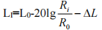  式中：LI—距声源Ri米处的施工噪声预测值，dB；  L0—距声源R0米的施工噪声级，dB  ΔL—障碍物、植被、空气等产生的附加衰减量。对于多台施工机械同时作业时对某个预测点的影响，应按下式进行声级迭加：  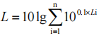  （2）施工噪声影响范围计算  根据前述的预测方法和预测模式，对施工过程中各种设备噪声影响范围进行计算：  表4-2 各种施工机械噪声影响范围 等效声级Leq：dB(A)  （3）施工噪声影响  施工噪声将对沿线声环境质量产生一定的影响，从推算的结果看，声污染最严重的施工机械是夯土机，昼间距离施工机械71m处，夜间距离施工机械398m处方可满足标准限值要求；施工期昼间多种施工机械同时作业，昼间96m以外区域可满足2类区要求；夜间在450m以外可满足2类区要求。  根据项目沿线声环境敏感目标调查，在本项目沿线的主要声环境保护目标有后王村、后王中心小学等敏感点距离本项目较近，对其临近路边的敏感点有一定的噪声影响。  4、施工期固体废弃物排放环境影响分析  （1）建筑垃圾  公路施工场地的建筑垃圾主要是指房屋拆迁建筑垃圾及剩余的筑路材料，包括石料、砂、石灰、水泥、钢材、木料、预制构件等。上述筑路材料均是按施工进度有计划购置的，但公路工程规模、工程量较大，难免有少量的筑路材料放置在工棚里或露天堆放、杂乱无序，从景观上与周围环境很不协调，造成视觉污染，现有道路路面清除垃圾拆除道路面积共326000m2，路面清除产生的建筑垃圾按0.24t/m2计，则产生量为78240t，全部由车辆运输至政府指定的垃圾场处理。  （2）施工人员生活垃圾  本工程施工期约18个月，按施工人员生活垃圾1.0kg/人·d计算，施工生产生活区施工人员以100人计，则施工生产生活区日排放量约为0.1t/d，施工生产生活区施工期生活垃圾产生总量约为54.0t/a。  5、施工期生态环境影响分析  （1）对植被的影响分析  施工期间，由于开挖土石方及各种施工机械、运输车辆进入公路施工现场，以及在路基施工中产生的扬尘和运输车辆排放尾气对附近植被会产生一定的影响，其中以扬尘影响更大些，部分粉尘沉降在植物叶片表面，降低植物的光合与呼吸作用，进而对植物生长发育产生一定的影响，如果在花期，扬尘影响植物坐果，影响植物特别是农作物的产量和品质。本项目施工范围内永久占地铲除的植物为常见植物，在区域内分布也较为广泛，可再生性强，不会因为本项目的建设损失而导致区域植被受到不可恢复的影响，也不会因为本项目的建设对区域生物多样性造成明显不良影响。  （2）对动物的影响分析  项目施工期对野生动物的影响主要表现为：施工人员的施工活动、生活活动对动物栖息地生境的干扰和破坏，施工机械噪声对动物的干扰。由于上述原因，将可能使得原来居住在陆域两侧的大部分两栖类和兽类迁移他处：一部分鸟类和爬行类动物会经过迁移和飞翔来避免项目施工所造成的影响，从而导致公路沿线周围环境的动物数量有所减少。但是，在距离公路施工区较远的区域中，这些被施工影响驱赶的动物会相对集中而重新分布。而在工程结束后，随着沿线施工噪声等影响的减弱或消失，一些动物又会回到原来比较适宜生存和活动的地域。因此，就整个项目区而言，公路施工对动物种类多样性和种群数量不会产生大的影响，也不会导致动物多样性降低，虽然公路的建设对沿线的两栖及爬行动物有一定的干扰，但是对其生存及种群数量、种类影响很小。  本项目不涉及河流，不设置桥梁，项目施工对水生生物基本没有影响。  （3）临时施工场地的影响分析  本项目施工期拟设1个施工生产生活区，租用现有已建成的民房作为施工生活区。根据项目水保方案，项目主体及临时工程修施工便道，便道主要为连接取土场、施工生产生活区的便道，本工程在尽量利用现有老路和县级、镇级、村级公路，避免占用林地、耕地和基本农田，选线不涉及环境敏感区。经现场踏勘调查，项目施工便道远离集中居民区，且不属于生态敏感区。  （4）对景观影响分析  项目为沥青混凝土结构的人文景观，道路切割了连续的自然景观，使其空间的连续性和自然性被破坏，在区域内划上了不可磨灭的人工痕迹，此种影响不可消除，给沿线风景带来影响，对视觉产生较大冲击。
  距工地距离（m） |  |  | 10 |  | 20 |  | 30 |  | 40 | 50 | 100 | 备注
  浓度（mg/m³） | 场地未洒水 | 1.75 |  | 1.30 |  | 0.78 |  | 0.365 |  | 0.345 | 0.330 | 春季测  量
  浓度（mg/m³） | 场地洒水 | 0.437 |  | 0.350 |  | 0.310 |  | 0.265 |  | 0.250 | 0.238 | 春季测  量
  施工机械 | 限制范围 |  | 影响范围（m)
  施工机械 | 昼 | 夜 | 昼 | 夜
  轮式装载机 | 70 | 55 | 50.0 | 281.2
  振动式压路机 | 70 | 55 | 31.6 | 177.4
  双轮双振压路机 | 70 | 55 | 17.7 | 100.0
  推土机 | 70 | 55 | 31.6 | 177.4
  平地机 | 70 | 55 | 50.0 | 281.2
  挖掘机 | 70 | 55 | 25.1 | 140.9
  摊铺机 | 70 | 55 | 35.3 | 199.1
  搅拌机 | 70 | 55 | 27.9 | 157.9
  冲击式钻井机 | 70 | 55 | 35.3 | 199.1
  夯土机 | 70 | 55 | 70.6 | 397.2
运营期生态环境影响分析 | 1、废气对环境影响分析  本项目为沥青混凝土路面，运营期道路扬尘较小，主要大气污染物是各种机动车辆排放的尾气，主要污染因子是NOx、CO、THC等。  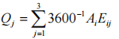  计算公式如下：  式中：  Qj——j类气态污染物排放源强度，mg/(m·s)；  Aj——i类车预测年的小时交通量，辆/h；  Eij——汽车专用公路运行工况下i型车j类排放物在预测年的单车排放因子，mg/（辆·m)。  ①预测年小时交通量（Aj）  根据表交通量特征参数核算出小时交通量，具体见表4-3。  表4-3本项目小时交通量预测结果统计表 单位：辆/h  《轻型汽车污染物排放限值及测量方法（中国第六阶段）》（GB18352.6-2016）标准已于2016年12月23日发布，于2020年7月1日起代替《轻型汽车污染物排放限值及测量方法（中国第五阶段）》（GB18352.5-2013），2025年7月1日之前，第五阶段轻型汽车的“在用符合性检查”仍执行GB18352.3-2013的相关要求。综合考虑项目建成通车时间，本项目采用国Ⅵ标准，具体限值见表4-4。  4-4 单车大气污染物排放限值 单位：mg/（辆•m)  ②大气污染物源强（Q_{j}）  经计算本项目车辆大气污染物源强见下表4-5。  表4-5 大气污染源强估算表  废气排放总量见下表4-6。  表4-6 大气污染排放总量 单位：t/a  2、废水对环境影响分析  营运期对水环境的影响主要是暴雨时路（桥）面径流对水体污染影响，其主要水污染因子有：BOD、SS、石油类等污染物。  营运期产生的路面径流中含有一定量的SS、石油类等污染物。根据有关资料，人工模拟在一小时内降雨量81.6mm，测定不同时间地表径流中的SS、BOD₅、石油类含量，详见表4-7。  表4-7 路面径流中污染物浓度 单位：mg/L  由上表可以看出，降雨初期的30min内，路面径流中的SS、石油类污染物浓度分别达到185.22~90.36mg/L、19.74~3.21.5mg/L，30min后随着降雨时间的延长而浓度下降较快，60min以后，路（桥）面基本被冲洗干净，污染物浓度也降到很低。  在本工程营运期，路（桥）面径流均就近排入路边的边沟。路面径流携带污染物相对较少，其随地表径流排入公路两侧的边水沟后对水质的影响较小。  3、声环境影响分析  公路营运期对环境噪声的影响主要是由于交通量产生的交通噪声。影响交通噪声的因素很多，包括公路的交通参数（车流量、车速、车种类），公路的地形地貌条件，路面设施等。根据设计文件，本次预测采用《环境影响评价技术导则·声环境》（HJ2.4-2009）公路交通运输噪声预测基本模式，按照不同营运期、不同距离（路线两侧各200m范围内），分别对拟建公路沿线两侧的交通噪声进行预测计算。  3.1、预测模式  （1）预测计算  第i类车等效声级的预测模式：  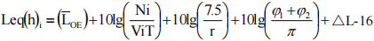  式中：Leq(h)i——第i类车的小时等效声级，dB（A）；  （L_{0E}）i——第i类车速度为V_{i}，km/h；水平距离为7.5m处的能量平均A声级，dB(A)；  N_{i}——昼间、夜间通过某个预测点的第i类车平均小时车流量，辆/h；  r——从车道中心线到预测点的距离，m；  V_{i}——第i类车的平均车速，km/h；  T——计算等效声级的时间，1h；  Ψ₁、Ψ₂——预测点到有限长路段两端的张角，弧度；见图4-1所示；  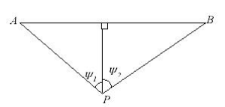  图4-1 有限路段的修正函数，A—B为路段，P为预测点  △L——由其他因素引起的修正量，dB（A），可按下式计算：  △L=△L1-△L2+△L3  △L1=△L坡度+△L路面  △L2=Aatm+Agy+Abar+Amisc  式中：ΔL1——线路因素引起的修正量，dB（A）；  ΔL坡度——公路纵坡修正量，dB（A）；  ΔL路面——公路路面材料引起的修正量，dB（A）；  ΔL2——声波传播途径中引起的衰减量，dB（A）；  ΔL3——由反射等引起的修正量，dB（A）。  （2）总车流等效声级  （3）预测点昼间或者夜间环境噪声预测公式    式中：  L_{Aeqi预}—预测点昼间或夜间的环境噪声预测值，dB（A）；  L_{Aeq交}—预测点的公路交通噪声值，dB（A）；  L_{Aeq背}—预测点的环境背景噪声值，dB（A）。  （4）修正量和衰减量的计算  依据现场调查、设计文件及城区规划，考虑声屏障衰减量（Abar）、高路堤或低路堑两侧声影区衰减量、农村房屋附加衰减量及由反射等引起的修正量不在考虑，仅考虑纵坡修正量（△L纵坡）及路面修正量（△L路面）。  A、公路纵坡修正量△L纵坡可按下式计算：  小型车：ΔL纵坡＝50×β，dB(A)  中型车：ΔL纵坡＝73×β，dB(A)  大型车：ΔL纵坡＝98×β，dB(A)  式中：β—公路的纵坡度，%。  B、路面修正量（△L路面）  不同路面的噪声修正量见表4-8，本项目为沥青混凝土路面，因此△L路面=0。  表4-8 常见路面噪声修正量 单位：dB（A）  a）高路堤或低路堑两侧声影区衰减量计算  高路提或低路堑两侧声影区衰减量Abar为预测点在高路堤或低路堑两侧声影区内引起的附加衰减量，当预测点处于声照区时，Abar=0时；当预测点处于声影区，Abar决定于声程差δ。由图4-2计算δ，δ=a+b−c，再由图4-3查出Abar。  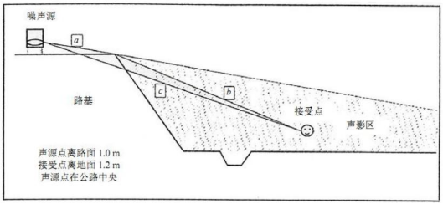  图4-2 声程差δ计算示意图、修正图  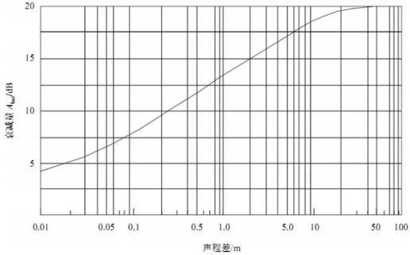  图4-3 噪声衰减量Abar与声程差δ关系曲线图  b）农村房屋附加衰减量估算值  农村房屋衰减量可参照GB/T17247.2附录A进行计算，在沿公路第一排房屋影声区范围内，近似计算可按图4-4和表4-5取值。  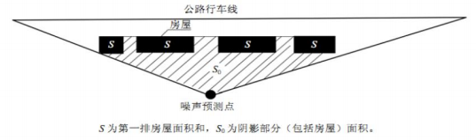  图4-4 农村房屋降噪量估算示意图  表4-9 农村房屋噪声附加衰减量估算量  c）农村房屋附加衰减量估算值  ①交叉路口的噪声修正值（附加值）见表4-10。  表4-10 交叉路口的噪声附加值  ②两侧建筑物的反射修正量  地貌以及声源两侧建筑物反射影响因素的修正，当线路两侧建筑物间距小于总计算高度30%时，其反射声修正量为：  两侧建筑物是反射面时：  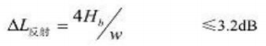  两侧建筑物是一般性吸收性表面：  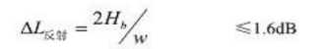  两侧建筑物为全吸收性表面：  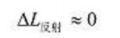  式中：  w—为线路两侧建筑物反射面的间距，m；  H_{b}—为构筑物的平均高度，h，取线路两侧较低一侧高度平均值代入计算，m；  3.2噪声预测源强的计算参数  噪声预测源强的计算参数一览表，详见下表4-11。  表4-11 源强的计算参数一览表  3.3预测结果及评价  （1）营运期、不同时间段、距路中心线不同距离处的交通噪声预测与评价  根据上述计算公式和参数取值，计算出运营期推荐线全线交通噪声的贡献值见表4-12。本表中数据为没有进行背景噪声叠加情况下的公路两侧距离路中心线200m范围内交通噪声预测值。  表4-12 不同距离的交通噪声贡献值  根据GB3096-2008中2类标准（即昼间60dB、夜间50dB）和4a类标准（即昼间70dB、夜间55dB）限值，评价本公路交通噪声达标距离见表4-13。  表4-13 扩建后公路中心线两侧噪声标准声级界限距离  以上预测结果是基于预测路段与预测敏感点零高差这一假定，并且不考虑建筑物隔声、绿化林带吸声效果的前提下，由以上预测结果可见：  1）按4a类标准，营运近期、中期、远期交通噪声昼间达标距离分别为距路中心线16m、16m、16m，夜间近期、中期、远期达标距离为距路中心线16m、18m、21m。按2类标准，营运近期、中期、远期交通噪声昼间达标距离为距路中心线17m、19m和22m，夜间近、中、远期达标距离为距路中心线23m、31m和41m。  2）根据运营期推荐线距路红线不同距离处的噪声预测结果，本环评预测远期达标距离为距路中心线41m。在进行城镇居住区规划时，应参考本环境影响报告关于公路两侧噪声影响控规范围，并结合当地的地形条件确定相应的防护距离，尽量远离公路。环评建议在拟建公路两侧中心线外41m范围以内不得新建医院、学校等对声环境要求高的敏感建筑。  （2）敏感点环境噪声预测与评价  敏感点环境噪声预测应考虑其所处的路段及所对应的地面覆盖状况、道路结构、路堤或路堑高度、公路有限长声源、地形地物等因素修正，由交通噪声预测值迭加相应的声环境背景值得到。环境背景噪声的确定分两种情况：对于已进行了现状环境噪声监测的敏感点，其背景噪声按监测值确定；对于未进行实地测量现状噪声的敏感点，以同一路段距离较近的、且环境特征类似的现状监测点的监测值作为该敏感点的背景值。敏感点噪声预测结果见表4-14。  表4-14 推荐线沿线声环境敏感点噪声预测结果（时速60km/h，单位dB（A））  从敏感点预测结果可以得出：  ①本公路建成通车后，随着交通量的增加，交通噪声增大，随着距离的增远。交通噪声逐渐减小，对环境的影响减小。  ②营运期叠加背景值后，起点处加义村远期夜间噪声超标。远期噪声预测等声级线图见图4-5。  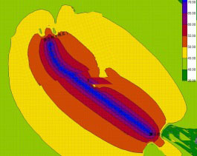  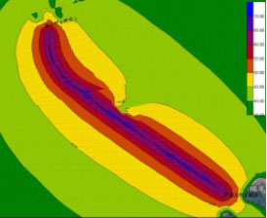  表4-5 远期昼夜间噪声贡献值等声级线图  4、固体废物对环境影响分析  运营期项目本身不产生固体废物。项目产生的垃圾主要是车辆行驶及行人产生的垃圾，本项目行驶车流量较小，人员主要是乘车经过，徒步人员较少，所以本项目运营期产生固废较少，对周边环境影响较小。生活垃圾由当地环卫部门收集后运至指定地点处置，对周边环境影响很小。  5、生态环境影响分析  5.1对动植物物种的影响分析  （1）植物  营运期中，车辆尾气的排放和路面扬尘，对沿线植被有一定的不良影响，但整体上影响很小。本项目对沿线乡镇植被的损失占总量的比例很小，项目所在区域植被覆盖率不会因工程的建设有明显变化。  （2）动物物种  运营期对陆生动物资源的影响主要为环境污染对动物的影响和交通致死对动物的影响。  ①环境污染对动物的影响  本项目营运期车辆排放的废气、噪声等对动物的生存环境造成污染，迫使动物寻找其他的活动和栖息场所。其中，噪声污染比较显著。交通噪声和夜间车辆行驶时的灯光会影响动物的栖息地繁衍，从而影响动物的交配和产卵，因此，动物选择生境时通常会回避和远离公路。  ②交通致死对动物的影响  公路营运期压死两栖、爬行动物经常可见，尤其以早晚、夜间更多。两栖动物经常在湿地和陆地之间迁移，且行动缓慢，在某些地段繁殖后还要横过公路到河流浅水区抱对产卵，繁殖后又穿过公路回到陆地上生活。繁殖后，又从浅水区横过马路到陆地上生长发育。在穿过公路时，很容易被车辆压死。半水栖、湿生的游蛇类中有部分在水中觅食，陆生繁殖，多要横过公路，此间公路上压死的两栖、爬行动物的概率将增多。因此，公路对野生动物的栖息生存影响较小。  5.2对沿线自然景观的影响分析  本工程施工期对沿线自然景观有一定的视觉影响。本项目竣工后，崭新的道路及沿线配套的绿化将使公路形成一条绿色走廊，与周边自然景观相协调。项目所在地区基本属于农村生态系统，自然景观环境一般，工程对景观环境有一定影响。根据道路的工程特点以及所处区域的景观环境特点，工程完成后将进行植被恢复，恢复后应与周边景观一致，对景观影响很小。  6、环境风险影响分析  6.1、风险源项  道路上运输有毒有害或易燃易爆品等危险品是不可避免的，其风险主要表现在因交通事故和违反危险品运输的有关规定，使被运送的危险品在运输途中突发性发生逸漏、爆炸、燃烧等。而一旦出现这类事故将会在很短的时间内造成一定面积的恶性污染事故，对当地环境造成较大危害，给国家财产造成巨大的损失。  6.2、减缓风险的管理措施  （1）建设单位应在环保部门的监督和指导下，联合公安、交通、水务等部门依据职责加强危险品运输车辆的管理；本工程全线应结合公安交通监控加密布设视频监控，以便及时掌握发生风险事故点，跟踪监控危险品运输车辆；危险品运输单位应根据运输物品的危险特性采取相应的安全防护措施，随车配备必要的防渗、防溢、防漏等防护用品和应急救援器材；车辆上要有危险品标志，且不能随意停车。  （2）交通运输管理等有关部门应加强日常危险品运输车辆的“三证”检查、超载车辆的检查，严格执行《危险货物品名表》（GB12268）、《危险化学品名录》、《剧毒化学品目录》、《剧毒化学品目录补充和修正表》等有关标准，并加强宣传。若“三证”不全或车辆超载应禁止其上路。交通运输管理、环保等有关部门应指导和监督危险品运输单位落实专业运输车辆和运输人员的资质要求和应急培训，运输人员应当了解所运输物品的危险特征及其包装物、容积的使用要求和出现危险情况时的应急处置方法。运输危险品的车辆应安装卫星定位装置，与运营单位或主管单位联网，密切监控危险品运输车辆的位置及运行状态，便于发生事故时及时确定位置并上报。  （3）道路投入运营后，运营单位应当制定本单位事故应急救援预案，配备应急救援人员和必要的应急救援器材、设备，并定期组织演练。  （4）发生危险化学品事故，单位主要负责人应当按照本单位制定的应急救援预案，立即组织救援，并立即报告当地安全监管相关部门，如安监、公安、环境保护、税务等。  （5）道路运营管理单位应严格执行《危险化学品安全管理条例》、《中华人民共和国监控化学品管理条例》、《全国道路化学危险货物运输专项整治实施方案》等法律法规关于危险化学品道路运输的有关规定，贯彻交通部《关于继续进行道路危险货物运输专项整治的通知》相关要求；遇有危险化学品运输车辆应重点检查相关登记报批证明，运输人员上岗资格证，危险化学品的品名、数量、危害、应急措施等情况说明和必要的安全防护设施。  （6）配置和确保排障车和事故处理应急系统处于良好状态。
  预测路段 | 预测年份 | 昼间小时车流量（辆/时） |  |  | 夜间小时车流量（辆/时）
  预测路段 | 预测年份 | 小型车 | 中型车 | 大型车 | 小型车 | 中型车 | 大型车
  起点至终点 | 2024年 | 164 | 20 | 15 | 37 | 4 | 3
  起点至终点 | 2030年 | 289 | 36 | 24 | 64 | 8 | 5
  起点至终点 | 2038年 | 422 | 49 | 49 | 94 | 11 | 11
  阶段 | 污染物 | 小型车 | 中型车 | 大型车
  国Ⅵ | CO | 0.70 | 0.88 | 1.00
  国Ⅵ | THC | 0.10 | 0.13 | 0.16
  国Ⅵ | NOx | 0.06 | 0.075 | 0.082
  预测  时段 | 车型 | 污染源排放强度 mg/(m•s) |  |  | 污染物排放速率 g/s
  预测  时段 | 车型 | CO | THC | NOx | CO | THC | NOx
  2024年 | 小型车 | 0.1009 | 0.0144 | 0.0087 | 0.0087 | 0.0087 | 0.0087
  2024年 | 中型车 | 0.0750 | 0.0111 | 0.0064 | 0.0064 | 0.0064 | 0.0064
  2024年 | 大型车 | 0.0558 | 0.0089 | 0.0046 | 0.0046 | 0.0046 | 0.0046
  2024年 | 合计 | 0.2318 | 0.0344 | 0.0196 | 0.0196 | 0.0196 | 0.0196
  2030年 | 小型车 | 0.1066 | 0.0152 | 0.0091 | 0.0091 | 0.0091 | 0.0091
  2030年 | 中型车 | 0.0821 | 0.0121 | 0.0070 | 0.0070 | 0.0070 | 0.0070
  2030年 | 大型车 | 0.0600 | 0.0096 | 0.0049 | 0.0049 | 0.0049 | 0.0049
  2030年 | 合计 | 0.2487 | 0.0370 | 0.0211 | 0.0211 | 0.0211 | 0.0211
  2038年 | 小型车 | 0.1138 | 0.0163 | 0.0098 | 0.0098 | 0.0098 | 0.0098
  2038年 | 中型车 | 0.0875 | 0.0129 | 0.0075 | 0.0075 | 0.0075 | 0.0075
  2038年 | 大型车 | 0.0669 | 0.0107 | 0.0055 | 0.0055 | 0.0055 | 0.0055
  2038年 | 合计 | 0.2682 | 0.0399 | 0.0227 | 0.0227 | 0.0227 | 0.0227
  预测时段 | 污染物排放量
  预测时段 | CO | THC | NOx
  2024年 | 0.0085 | 0.0013 | 0.0007
  2030年 | 0.0091 | 0.0014 | 0.0008
  2038年 | 0.0098 | 0.0015 | 0.0008
  项目  采样时间 | 5~20min | 20~30min | 30~60min | 平均
  SS | 231.42~185.52 | 185.52~90.36 | 90.36~18.71 | 100
  BOD5 | 7.34~7.30 | 7.30~4.15 | 4.15~1.26 | 5.08
  石油类 | 22.30~19.74 | 19.74~3.12 | 3.12~0.12 | 11.25
  路面类型 | 不同行驶速度修正量km/h
  路面类型 | 30 | 40 | ≥50
  沥青混凝土路面 | 0 | 0 | 0
  水泥混凝土路面 | 1.0 | 1.5 | 2.0
  S/S0 | Abar
  40%~60% | 3dB(A)
  70%~90% | 5dB(A)
  以后每增加一排房屋 | 1.5dB(A）最大衰减量≤10dB(A)
  受噪声影响点至最近快车道中轴线交叉点的距离（m） | 交叉路口 dB(A)
  ≤40 | 3
  40＜D≤70 | 2
  70＜D≤100 | 1
  ＞100 | 0
  项目 | 计算系数
  车型比 | 2024年：小型车71.31%、中型车12.81%、大型车15.88%
  车型比 | 2030年：小型车71.89%、中型车13.46%、大型车14.65%
  车型比 | 2038年：小型车72.73%、中型车14.18%、大型车13.06%
  交通量（绝对数） | 2024年：4100辆/d；2030年：7146辆/d；2038年：10972辆/d；
  路基结构 | 行车道宽：22.5m，路基宽度：40m，双向六车道
  设计时速 | 60km/h
  昼夜系数 | 0.85
  预测时间  距中心线距离 | 2024年 |  | 2030年 |  | 2038年
  预测时间  距中心线距离 | 昼间 | 夜间 | 昼间 | 夜间 | 昼间 | 夜间
  20m | 57.0 | 51.3 | 59.3 | 53.6 | 60.9 | 55.4
  30m | 53.8 | 48.1 | 56.0 | 50.4 | 57.6 | 52.2
  40m | 51.9 | 46.2 | 54.1 | 48.5 | 55.7 | 50.2
  50m | 50.4 | 44.7 | 52.7 | 47.0 | 54.3 | 48.8
  60m | 49.3 | 43.6 | 51.5 | 45 9 | 53.1 | 47.7
  70m | 48.3 | 42.6 | 50.5 | 44.9 | 52.2 | 46.7
  80m | 47.5 | 41.8 | 49.7 | 44.1 | 51.3 | 45.8
  90m | 46.7 | 41.0 | 48.9 | 43.3 | 50.5 | 45.1
  100m | 46.0 | 40.3 | 48.2 | 42.6 | 49.8 | 44.4
  110m | 45.3 | 39.6 | 47.6 | 41.9 | 49.2 | 43.7
  120m | 44.7 | 39.0 | 47.0 | 41.3 | 48.6 | 43.1
  130m | 44.2 | 38.5 | 46.4 | 40.8 | 48.0 | 42.5
  140m | 43.6 | 37.9 | 45.8 | 40.2 | 47.5 | 42.0
  150m | 43.1 | 37.4 | 45.3 | 39.7 | 46.9 | 41.5
  160m | 42.6 | 36.9 | 44.8 | 39.2 | 46.4 | 41.0
  170m | 42.1 | 36.4 | 44.3 | 38.7 | 45.9 | 40.5
  180m | 41.7 | 35.9 | 43.9 | 38.2 | 45.5 | 40.0
  190m | 41.2 | 35.5 | 43.4 | 37.8 | 45.0 | 39.6
  200m | 40.8 | 35.1 | 43.0 | 37.3 | 44.6 | 39.1
  区间 | 时间 | 2024年 | 2030年 | 2038年 | 标准值（dB（A））
  4a类标准区 | 昼间 | 16 | 16 | 16 | 70
  4a类标准区 | 夜间 | 16 | 18 | 21 | 55
  2类标准区 | 昼间 | 17 | 19 | 22 | 60
  2类标准区 | 夜间 | 23 | 31 | 41 | 50
  序号 | 名称 | 距红  线距离 | 背景值 |  | 预测值 |  |  |  |  |  | 超标值 |  |  |  |  |  | 评价  标准
  序号 | 名称 | 距红  线距离 | 昼间 | 夜间 | 2024年 |  | 2030年 |  | 2038年 |  | 2024年 |  | 2030年 |  | 2038年 |  | 评价  标准
   |  |  |  |  | 昼 | 夜 | 昼 | 夜 | 昼 | 夜 | 昼 | 夜 | 昼 | 夜 | 昼 | 夜 | 评价  标准
  1 | 后王村 | 25m | 51.5 | 42.5 | 42.88 | 57.6 | 43.2 | 57.6 | 43.5 | 57.6 | / | / | / | / | / | / | 昼间≤60；夜间≤50
  2 | 后王村小学 | 20m | 51.5 | 41.5 | 37.0 | 47.0 | 37.2 | 48.0 | 37.6 | 48.0 | / | / | / | / | / | / | 昼间≤60；夜间≤50
  3 | 娘娘庙村 | 175m | 51.0 | 41.5 | 42.88 | 57.6 | 43.2 | 57.6 | 43.5 | 57.6 | / | / | / | / | / | / | 昼间≤60；夜间≤50
  4 | 御龙府小区 | 151m | 52.0 | 42.0 | 37.0 | 47.0 | 37.2 | 48.0 | 37.6 | 48.0 |  |  |  |  |  |  | 昼间≤60；夜间≤50
  5 | 龙祥花园 | 45m | 51.0 | 41.0 | 37.8 | 47.0 | 38.3 | 47.0 | 38.5 | 47.0 |  |  |  |  |  |  | 昼间≤60；夜间≤50
选址选线环境合理性分析 | 本项目工程选址不涉及生态保护红线，不涉及自然保护区、饮用水水源保护区等环境敏感区，无环境制约因素。  本项目为道路项目，项目的建设将进一步完善叶县道路网络，促进当地经济发展。  本项目工程施工过程经采取相应的防护措施后对所在区域生态环境影响较小。  因此，本项目建设具有环境合理性。
五、主要生态环境保护措施
选址选线环境合理性分析 | 1、施工期水环境保护措施  1.1、生产废水  生产废水主要为机械设备的冲洗废水、地面冲洗水以及机械设备及运输车辆的维修保养过程中产生的油污等，其主要成分为SS、石油类，经隔油、沉淀后回用于施工场地洒水抑尘，不外排。  ①生产废水应做到有组织收集，不能随意漫流。在施工场地四周设置集水沟，收集施工现场的混凝土养护水、渗漏水等建筑废水，经沉淀处理后回用于洒水抑尘。  ②施工现场的所有临时废水收集设施、处理设施（沉淀池）均需采取防漏隔渗措施。  ③加强施工机械管理与维修，机械维修均由专业厂家进行，场地内不设置维修点，避免施工废水进入开挖基坑。  ④有关施工现场水环境污染防治的其它措施按照“平顶山建设工程施工现场环境保护工作基本标准”执行。  建设项目施工期产生的水污染物排放简单，在落实好防渗、防污措施后，本项目污染物能得到有效处理，不会对水环境产生影响。  1.2生活污水  施工期生活废水排放量约1000m³，主要污染物为COD、BOD₅、SS、氨氮等，拟建项目沿线有居民点分布，施工期施工人员食宿依托沿线民房，不单独设置施工营地，生活污水进村民旱厕沤肥后交由周边农民作为农家肥用，对环境影响较小。  2、施工期环境空气保护措施  本项目施工期废气主要包括沥青烟气，场地平整、土石方清挖过程的地面扬尘，物料堆放、装卸过程产生的扬尘，材料运输过程产生的扬尘，运输车辆尾气等。  （1）施工扬尘  ①靠近敏感目标的施工现场围挡高度不得低于2.5米。围档底边应当封闭并设置防溢沉淀井，不得有泥浆外漏。  ②靠近敏感点处施工现场出入口道路实施混凝土硬化并配备冲洗槽等车辆冲洗设施。  ③施工现场设置洒水降尘设施，安排专人定时洒水降尘。  ④施工现场土方开挖后尽快完成回填，不能及时回填的，须采取覆盖等防尘措施。砂石等散体材料集中堆放并覆盖。  ⑤施工现场禁止焚烧沥青、油毡、橡胶、塑料、皮革、垃圾以及其他产生有毒有害烟尘和恶臭气体的物质。  ⑥施工现场使用商品沥青混凝土和预拌砂浆，搅拌混凝土和砂浆采取封闭、降尘措施。  ⑦运输建筑垃圾、渣土、砂石、土方、灰浆等散装、流体物料的，应当使用封闭车辆运输，防止抛洒、扬尘。车辆在经过路段较近区域敏感点时需要减速行驶，施工方应保持路面清洁，在起尘量较大、天气干燥的情况下适当进行洒水作业，减少扬尘起尘量。  ⑧拆除工程工地上的围挡应当使用金属或硬质板材材料，严禁使用各类砌筑墙体；拆除作业实行持续加压洒水或者喷淋方式作业；拆除作业后，场地闲置3个月以上的，用地单位对拆除后的裸露地面采取绿化等防尘措施。  项目建设过程中有一定数量的拆迁，为减少拆迁过程的扬尘对周围环境的影响，建议建设单位在拆迁之前，需对拟拆迁建筑物进行围挡防护，同时对建筑物进行洒水抑尘，减少扬尘影响。  ⑨施工工地内堆放水泥、灰土、砂石等易产生扬尘污染物料的堆场，应合理安排堆垛位置，选在附近敏感目标下风向200m外；并在其周围设置不低于堆放物高度的封闭性围拦，必要时在堆垛表面掺和外加剂或喷洒润滑剂使材料稳定，减少起尘量，并采取加盖篷布等表面抑尘措施。  ⑩根据《河南省重污染天气应急预案》启动Ⅲ级（黄色）预警以上或气象预报风速达到五级以上时，不得进行土方挖填和转运、拆除、道路路面鼓风机吹灰等易产生扬尘的作业。  （2）沥青烟  本项目的沥青混凝土是外购的成品料，没有熬制过程，只在铺设的过程中有少量沥青烟气产生。施工过程中对成品沥青混凝土采用密封罐车运输，尽量使用密封性能好的设备进行沥青的铺设，采取以上措施后，施工时产生的很少量的沥青烟气对周围环境影响很小。  综上所述，施工期环境空气的污染问题来自施工扬尘及沥青烟气，本项目施工采取必要的防治措施后，对大气环境的影响是可以接受的。  3、施工期声环境保护措施  （1）尽量采用低噪声机械设备，对超过国家标准的机械应禁止其入场施工，施工过程中还应经常对设备进行维修保养，避免由于设备性能变差而导致噪声增加。  （2）在利用现有道路运输施工物资时，应合理选择运输路线，并尽量在昼间进行运输。此外，在途经村庄时，应减速慢行，禁止鸣笛等。建设单位应对施工承包商的运输路线提出要求，要求承包商必须提供建材运输路线，并请环保监理或环保专业人员确认施工路线在减缓噪声影响方面的合理性。建设单位根据确定后的运输路线进行监督，并可联合地方环保部门加强监督力度。  （3）施工期噪声影响是短期行为，主要为夜间施工干扰居民休息，因此，高噪声施工机械夜间（22：00至次日6：00）严禁在沿线的声环境敏感点附近施工；昼间施工时也要进行良好的施工管理和采取必要的降噪措施，考虑本项目路段较多，在项目临近敏感目标处施工时，施工机械运行时临近敏感目标侧设置临时声屏障围护，以符合《建筑施工场界噪声限值》相关标准；如必须连续施工作业的工点，施工单位应视具体情况及时向当地环保部门取得联系，按规定申领夜间施工证，同时发布公告最大限度地争取民众支持。  （4）加强施工期噪声监测，若发现噪声污染，及时采取有效的噪声污染防治措施。受施工噪声影响较重的村庄在施工时，应在靠近敏感点进行施工作业时，施工场地应尽量远离敏感点，同时建议在施工场界距离敏感点一侧设置移动式声屏障，降低项目施工噪声对居民生活造成的不利影响。  （5）合理安排施工活动，尽量避免多台机械同时同地施工，合理设置施工营地和安排施工活动，防止施工噪声扰民。在采取上述措施后，可以确保项目施工过程中，施工场界及周边敏感点声环境质量满足相应标准要求。  4、施工期固体废物防治措施  （1）各工程临时占地应合理规划，并对临时占地进行生态恢复。工程临时占地使用前挖取表层耕植土另行堆存；临时占地使用完毕，平整土地，清理地表碎石杂物等，然后及时回填表层耕植土。对临时占用未利用地，施工后应恢复原貌或进行植被绿化。  （2）施工结束后，应及时采取措施，种植植物，使植被尽快恢复，施工场地及沿线绿化工程植被恢复应尽量选择乡土物种、本地常见种或工程需要植物，避免生态入侵造成的生态问题，并尽量恢复区域植被的多样性。  （3）施工场地内的植物应及时迁移，不得随意破坏。  （4）施工期应严格控制施工车辆、机械及施工人员的活动范围，尽力缩小施工作业带宽度，以减少对地表植被的碾压，减少对陆生动物生境特别是保护动物及觅食场所的破坏。  （5）施工期应严格控制施工车辆、机械及施工人员的活动范围，尽力缩小施工作业带宽度，以减少对地表植被的碾压，减少对陆生动物生境特别是保护动物及觅食场所的破坏。  （6）在施工结束后，对施工场地进行地表清理，清除硬化混凝土，将工地的剩余工程渣土处置干净。  综上所述，在采取各项污染防治措施后，施工期固废对周边敏感点的影响可降至最低，基本对周边环境无影响。  5、施工期生态环境保护措施  （1）各工程临时占地应合理规划，并对临时占地进行生态恢复。工程临时占地使用前挖取表层耕植土另行堆存；临时占地使用完毕，平整土地，清理地表碎石杂物等，然后及时回填表层耕植土。对临时占用未利用地，施工后应恢复原貌或进行植被绿化。  （2）施工结束后，应及时采取措施，种植植物，使植被尽快恢复，施工场地及沿线绿化工程植被恢复应尽量选择乡土物种、本地常见种或工程需要植物，避免生态入侵造成的生态问题，并尽量恢复区域植被的多样性。施工场地内的植物应及时迁移，不得随意破坏。  （4）施工期应严格控制施工车辆、机械及施工人员的活动范围，尽力缩小施工作业带宽度，以减少对地表植被的碾压，减少对陆生动物生境特别是保护动物及觅食场所的破坏。  （5）为保护工程区域内的野生动物，应加强施工人员文明施工教育，提高其生态环境和野生动物保护意识。同时严禁在施工区等区域猎鸟、捕鸟、毒鸟及捕杀龟鳖类和蛇类等其他野生动物。  （6）工程施工监理中应包含环境及生态保护监理内容，监理人员应对施工区进行现场检查，全面监督和检查环保措施的落实情况，对不符合要求的应提出限期整改要求，将施工过程中环境影响降低至最低程度。  综上所述，在采取各项污染防治措施后，施工期对生态环境的影响可控制在一定的范围内，对周边环境的影响可降至最低，对周边生态环境影响较小。  6、施工期环境风险防范措施  （1）选用成熟可靠、质量良好的施工机械及车辆，并定期检修，防止跑冒滴漏。  （2）严格执行施工车辆场内限速。  （3）一旦发生泄漏事故，应立即将被污染的土壤挖走或用沙土吸附柴油，避免扩散。  （4）施工现场配备必要的应急消防设施，一旦发生火灾，应在保证自身安全的情况下，立即转移周围未着火的可燃物质，并采用合适的方法灭火。  （5）施工期间需制订切实有效的安全管理措施和一旦发生突发性事故的应急预案并加强演练。  7、施工期环境管理措施  （1）合理布置施工营地和施工场地  施工场地和施工营地的布置充分考虑排水需要，尽可能远离河流，尽量利用现有的基础设施，要求设置在城市污水管网系统覆盖的地方。  （2）制定严格的管理制度  施工过程中产生的废渣等应指定地点堆放，严禁乱丢乱弃；生活垃圾应定点存放，定期由环卫部门清运，严禁乱丢乱弃；加强对施工机械的日常养护，杜绝燃油、机油地跑、冒、滴、漏现象；严禁向沿线的任何水体倾倒残余燃油、机油、施工废水和生活污水。  （3）加强施工人员的环保教育  定期对施工人员进行环保教育，学习各项管理制度。
运营期生态环境保护措施 | 1、运营期水环境保护措施  道路营运期对水体产生影响主要来自暴雨冲刷路面，形成地面径流污染水体。暴雨径流（非引起洪涝的暴雨）是营运期产生的非经常性污水，主要是暴雨冲刷路面而形成。根据类比监测资料，道路路面径流中的主要污染物为COD、石油类、SS 等污染物。道路路面冲刷物的浓度集中在降水初期，降水20min内污染物随降水时间增加浓度增大，20min后，其浓度随降雨历时的延长下降较快。降雨历时40-60min后，路面基本被冲刷干净，污染物含量较低。在实际排水过程中，路面径流在通过路面横坡自然散排、漫流到排水沟或边沟中，或通过边坡急流槽集中排入排水沟的过程中伴随着降水稀释、泥沙对污染物的吸附、泥沙沉降等各种作用，路面径流中的污染物到达水体时浓度已大大降低。  本项目工可设计中充分考虑了路面径流对两侧水体和土壤的影响，设计了完善的公路路面排水系统。根据国内的环境影响评价和监测经验，路面径流进入水体后可能在局部狭小的区域内造成浓度的瞬时升高，但随着流动过程不断与河水充分混合稀释，其对这些河流污染物浓度升高的贡献微乎其微。  2、运营期大气环境保护措施  本项目地处豫中地区，属季风亚热带湿润气候，主导风向为东北风，年平均风速1.3~4.0m/s，总的来说本地气候条件不利于大气污染物的蓄积。道路营运期大气环境主要污染来自汽车行驶产生的扬尘污染和机动车尾气污染。汽车行驶产生的扬尘污染主要与路面清洁和路面干燥度有关，应加强路面清扫和早晚洒水，保持路面一定的湿度。机动车尾气污染主要与车流量和机动车质量有关。  根据污染分析可知，本项目机动车尾气中CO，NO₂的排放源强均较低。汽车尾气是随距离道路增加而随之衰减的，一般情况下污染物最大落地浓度大多出现在路面范围内，随着距离增加，CO，NO₂会出现较大幅度的衰减。对于营运期的远期情况，考虑到车流量、汽车的环保性能、燃油品质和汽车尾气的治理技术等不确定因素，道路两侧的相关大气污染物也存在较大的不确定性，因此，评价要求在运营期对道路两侧的环境敏感点进行环境空气质量的跟踪监测，根据监测结果判断污染物发展趋势，再采取必要的环保措施。  3、运营期声环境保护措施  根据声环境影响预测结果，项目建成运行后，对区域的声环境质量造成较大的不利影响。为保护道路沿线的声环境质量，最大程度降低项目建设对区域声环境以及沿线居民生活造成的不利影响，本评价提出以下噪声污染防治措施，主要从管理措施、工程技术措施、环保措施几方面来考虑，分述如下：  3.1、管理措施分析  （1）加强营运期沿线声环境敏感点声环境跟踪监测，根据监测结果适时采取有效的减噪措施。  （2）加强交通管理，在公路出入口设噪声监控站，禁止噪声过大的破旧车上路。禁止夜间超重超载车上路；控制车辆速度和车流量，通常车辆速度提高一倍，平均噪声值增加6～9dB(A)；车流量增加一倍，噪声增加3dB(A)。  （3）加强路面养护，维持路面平整，避免路况不佳造成车辆颠簸增大噪声。注意公路绿化美化，在有条件的路段种植降噪林带。  （4）根据预测超标情况部分声环境保护措施费用预留（主要包括远期超标敏感点），应按时保质完成安装。  3.2、环保措施分析  在综合考虑了项目沿线各敏感点特征、道路特点、所需的降噪效果以及各种降噪措施适用的条件等各种因素基础上，本着技术可行、经济合理、同时又兼顾公平的原则，噪声超标的敏感点安装通风隔声窗的方式来降低交通噪声对沿线居民生活造成的不利影响。  3.3、敏感点噪声污染防治措施  根据预测结果可知，本项目道路交通较少，设计时速低，噪声预测值昼、夜间均未超标，则本项目对周围声环境影响较小。为防治交通噪声污染，道路建设过程中尽量选用优质路面材料，道路附近的住宅等设施需加强噪声控制措施，部分公路两侧在敏感点处应当设置声屏障，与此同时在首排建筑安装通风隔音玻璃窗，以减小交通噪声的影响。  本项目采取的具体噪声污染防治措施详见声环境专项评价。  4、运营期固体废物防治措施  运营期产生的固体废物主要为道路路面垃圾，主要是零星渣土、树枝、落叶、行人丢弃的垃圾等，由环卫部门统一清运，对周围环境影响很小。  5、运营期生态环境保护措施  项目建成通车后通过路面硬化和绿化使其沿线水土流失得到有效控制，增加了绿化面积，生态环境得到恢复和改善。
其他 | 1、环境管理  本工程环境管理计划见表5-1至表5-4。  表5-1 计划和设计期环境管理计划表  表5-2 施工期环境管理计划表  表5-3 营运期环境管理计划表
  潜在的负面影响 | 减缓措施 | 实施机构 | 负责机构 | 监督机构
  相关规划符合性 | 科学设计，使项目与城市、城镇、交通划相协调 | 设计单位 | 叶县公路事业发展服务中心 | 平顶山市生态环境局叶县分局
  工程用地内的居民和公用设施的迁移和再安置 | 路线设计避让环境敏感点、制定并执行公正和合理地安置计划和补偿方案 | 设计单位 | 叶县公路事业发展服务中心 | 平顶山市生态环境局叶县分局
  影响环境景观 | 科学设计，使道路景观与地形、地貌及周围建筑相协调 | 设计单位 | 叶县公路事业发展服务中心 | 平顶山市生态环境局叶县分局
  损失土地资源、破坏地表植被、造成水土流失 | 避采用少占耕地的方案，重视复垦、优化路线纵断面计、路基防护工程设计、绿化设计 | 设计单位 | 叶县公路事业发展服务中心 | 平顶山市生态环境局叶县分局
  影响水利设施、排灌系统 | 优化水利设施的改建方案，改移沟渠时充分考虑 | 设计单位 | 叶县公路事业发展服务中心 | 平顶山市生态环境局叶县分局
  交通噪声和扬尘污染 | 科学设计，保护声、气环境，种植相应的林带进行防护 | 设计单位 | 叶县公路事业发展服务中心 | 平顶山市生态环境局叶县分局
  潜在的负面影响 | 减缓措施 | 实施  机构 | 负责  机构 | 监督  机构
  施工现场的粉尘 | 料场离敏感点200m以外、安装除尘装置、施工现场定期洒水防尘等 | 设计单位 | 叶县公路事业发展服务中心 | 平顶山市生态环境局叶县分局
  噪声污染 | 居民点禁止夜间施工，如有技术需要连续施工的应设置声屏障 | 设计单位 | 叶县公路事业发展服务中心 | 平顶山市生态环境局叶县分局
  施工现场、施工营地的污水、垃圾对土壤和水体的污染 | 加强环境管理和监督，固体废物选择合理的堆放地点，并设置相应的措施防止雨水冲刷；施工人员生活污水依托租住民房旱厕处理；隧道施工废水设置沉淀池处理后回用。 | 设计单位 | 叶县公路事业发展服务中心 | 平顶山市生态环境局叶县分局
  影响景观环境 | 减少破坏植被树木，施工现场有条不紊、及时清理垃圾 | 设计单位 | 叶县公路事业发展服务中心 | 平顶山市生态环境局叶县分局
  影响生态环境 | 对施工人员加强宣传、管理和监督，尽量少占临时用地；严禁施工和生活污水直接排入水体；固体废弃物不得随意抛弃，应集中统一处理；严格制定科学的施工方案，以减少对水体的影响，及时进行绿化工作；设立专门的监督机构，派专人不定期巡查，专门处理各种破坏环境的事件 | 设计单位 | 叶县公路事业发展服务中心 | 平顶山市生态环境局叶县分局
  干扰沿线公用设施 | 协调各单位利益，先通后拆 | 设计单位 | 叶县公路事业发展服务中心 | 平顶山市生态环境局叶县分局
  影响现有道路行车条件 | 加强交通管理，及时疏通道路 | 设计单位 | 叶县公路事业发展服务中心 | 平顶山市生态环境局叶县分局
  临时占地对土地利用的影响 | 保存表层土壤，及时平整土地，表土复垦 | 设计单位 | 叶县公路事业发展服务中心 | 平顶山市生态环境局叶县分局
  水土流失 | 地面开挖坡面应尽可能平缓，并设置覆盖围栏 | 设计单位 | 叶县公路事业发展服务中心 | 平顶山市生态环境局叶县分局
  潜在的负面影响 | 减缓措施 | 实施  机构 | 负责  机构 | 监督  机构
  环境空气污染 | 加强环境监测，强化道路绿化设计 | 设计单位 | 叶县公路事业发展服务中心 | 平顶山市生态环境局叶县分局
  噪声污染 | 噪声超标的敏感点设置工程降噪措施 | 设计单位 | 叶县公路事业发展服务中心 | 平顶山市生态环境局叶县分局
  生态环境及景观 环境破坏 | 临时占地植被恢复 | 设计单位 | 叶县公路事业发展服务中心 | 平顶山市生态环境局叶县分局
  路（桥）面径流污染 | 加强对给道路排水系统设施的维护管理，确保排水系统畅通 | 设计单位 | 叶县公路事业发展服务中心 | 平顶山市生态环境局叶县分局
  固体废弃物污染 | 制订禁止乱丢废弃物的规定，合理处理回收物 | 设计单位 | 叶县公路事业发展服务中心 | 平顶山市生态环境局叶县分局
  交通事故 | 制订和执行交通事故处理计划 | 设计单位 | 叶县公路事业发展服务中心 | 平顶山市生态环境局叶县分局
  危险品运输泄露及水源地保护 | 制订和执行危险品事故防范和处置应急措施，制定应急预案，定期实施应急演练 | 设计单位 | 叶县公路事业发展服务中心 | 平顶山市生态环境局叶县分局
环保投资 | 本项目总投资34617.7366万元，其中环保投资约502万元，主要用于治理施工期扬尘、噪声、固体废物、临时占地恢复等及运营期交通噪声防治、路面水污染防治、环境风险防范措施及环境监测等，环境保护投资约占总投资的1.45%，具体环保投资详见表5-4。  表5-4 项目环保投资估算及“三同时”一览表
  类别 | 环保措施内容 |  | 达到的效果 | 环保投资（万元） | 资金来源
  声环境 | 施工期 | 对设备进行维修保养 | 降低施工噪声对敏感点和施工人员的影响 | 20 | 施工单位
  声环境 | 施工期 | 敏感点附近施工时采取必要的降噪措施，如敏感点附近在22：00～次日6：00不得施工，临时声障围护等 | 降低施工噪声对敏感点和施工人员的影响 | 20 | 施工单位
  声环境 | 施工期 | 加强施工期噪声监测 | 降低施工噪声对敏感点和施工人员的影响 | 10 | 施工单位
  声环境 | 运营期 | 在敏感路段设置禁止鸣笛标志、限速标志等 | 敏感点不受运输车辆的道路噪声影响 | 50 | 建设单位
  环境空气 | 施工期 | 配备洒水车，洒水抑尘，施工现场出口设置车轮清洗设备 | 降低施工区域粉尘浓度，敏感不受粉尘污染影响 | 50 | 施工单位
  环境空气 | 施工期 | 物料堆放时加盖篷布 | 降低施工区域粉尘浓度，敏感不受粉尘污染影响 | 20 | 施工单位
  环境空气 | 施工期 | 及时处理废弃的建筑材料 | 降低施工区域粉尘浓度，敏感不受粉尘污染影响 | 50 | 施工单位
  环境空气 | 施工期 | 施工现场边界设置不低于2.5m高彩钢围挡 | 降低施工区域粉尘浓度，敏感不受粉尘污染影响 | 20 | 施工单位
  环境空气 | 施工期 | 运输车斗用苫布遮盖严实 | 降低施工区域粉尘浓度，敏感不受粉尘污染影响 | 10 | 施工单位
  环境空气 | 运营期 | 加强道路管理及路面养护 | 减轻敏感点受汽车尾气污染的影响 | — | 建设单位
  地表水 | 施工期 | 施工废水经沉淀池处理 | 不对外排放 | 30 | 施工单位
  地表水 | 施工期 | 施工垃圾清运、现场清理 | 不对外排放 | 15 | 施工单位
  地表水 | 施工期 | 施工期的残油、废油，分别用不同容器收集、回收利用和安全处置 | 不对外排放 | 30 | 施工单位
  地表水 | 运营期 | 道路沿线的截水沟、边沟和排水沟出水口设置沉淀缓冲池 | 减轻沿途河流水质影响 | 50 | 建设单位
  固体废物 | 施工期 | 设置临时垃圾堆场、建筑垃圾及土石方及时清运等 | 保持施工区清洁卫生 | 10 | 施工单位
  固体废物 | 运营期 | 加强管理，路面清扫及垃圾及时清等 | 保持道路清洁，沿线敏感点不受影响 | — | 建设单位
  生态环境 | 施工期 | 水土流失防治 | 水土保持措施 | 计入水保专项投资 | 施工单位
  环境事故风险 | 运营期 | 事故应急预案编制、人员培训、应急抢救设备和器材、应急演练 | 加强环境风险事故管理，防治发生环境污染事件 | 25 | 建设单位
  环境监测 | 施工期 | 施工期季度性扬尘监测，每次2万元计 | 监督施工期环保措施落实效果并指导后期有效措施的实行 | 12 | 建设单位
  环境监测 | 运营期 | 运营期降噪等环保措施效果监测，每半年一次每次1万元计，按照营运20年计 | 检查营运期环保措施落实效果并指导后期有效措施的实行 | 20 | 建设单位
  竣工环保验收和及监测 | 运营期 | 项目环保验收和及监测 | 落实环境保护设施与建设项目主体工程同时投产或者使用 | 40 | 建设单
  环境保护维护和营运 | 营运期 | 按照营运20年，每年环保追加费用2万元计算 | 加强营区道路清洁卫生 | 40 | 建设单位
  合计 |  |  |  | 502 | /

六、生态环境保护措施监督检查清单
内容  要素 | 施工期 |  | 运营期
内容  要素 | 环境保护措施 | 验收要求 | 环境保护措施 | 验收要求
陆生生态 | 公路施工分段进行，对临时堆土进行遮盖，施工区域应尽量控制在限定范围内，不得在限定范围外进行活动，区域进行生态恢复 | 恢复植被或复垦 | 加强对路面的养护和清洁，使公路保持良好的运营状态；加强公路两侧的绿化 | 崭新的道路及沿线配套的绿化与公路形成一条绿色走廊，与周边自然景观相协调
水生生态 | / | / | / | /
地表水环境 | 施工期生活区租用当地民房，施工人员生活污水收集后作农肥 | 不外排 | 经公路两侧边沟收集排出 | /
地表水环境 | 施工废水经临时沉淀池处理后回用于洒水降尘 | 不外排 | 经公路两侧边沟收集排出 | /
地下水及土壤环境 | / | / | / | /
声环境 | 敏感点处施工场地两侧设置临时声屏障，合理布局、限制施工时段等措施 | 满足《建筑施工场界环境噪声排放标准》中的限值要求 |  | 满足《声环境质量标准》（GB3096-2008）2类限值要求
振动 | / | / | / | /
大气环境 | 加强施工期的管理，对产尘工段及时洒水，运输车辆及原料堆场等加盖篷布 | 《大气污染物综合排放标准》（GB16297-1996）无组织排放监控浓度限值 | 加强车辆管理，要求汽车安装尾气净化器，限制车速，严禁超载；种植吸附或净化能力强的植物 | 《大气环境质量标准》（GB3095-2012）  中二级标准
大气环境 | 加强对施工机械和施工运输车辆的维护保养 | 《大气污染物综合排放标准》（GB16297-1996）无组织排放监控浓度限值 | 加强车辆管理，要求汽车安装尾气净化器，限制车速，严禁超载；种植吸附或净化能力强的植物 | 《大气环境质量标准》（GB3095-2012）  中二级标准
固体废物 | 拆除垃圾、生活垃圾集中后运至环卫指定地点处置 | 保持道路清洁 | 生活垃圾集中后运至环卫指定地点处置 | 保持道路清洁
电磁环境 | / | / | / | /
环境风险 | / | / | 设置警示、限速标志；加强危险化学品公路运输交通安全防治措施，防范突发性风险事故 | 降低营运期风险
环境监测 | 环境监督管理内容 | 落实环境监督管理内容 | 噪声环境监测计划 | 满足《声环境质量标准》（GB3096-2008）2类限值要求
其他 | / | / | / | /
七、结论
综上所述，项目的建设符合国家和地方政策，符合规划要求，选址合理，项目在落实环评中的污染防治措施后，对区域生态环境的影响也比较小，不会造成区域环境功能的改变，从环境保护的角度来讲，本评价认为项目在坚持“三同时”原则并采取一定的环保措施后，项目建设是可行的。

